**TRƯỜNG ĐẠI HỌC CÔNG NGHIỆP HÀ NỘI**

**KHOA CÔNG NGHỆ THÔNG TIN**

======***======



BÁO CÁO BTL THUỘC HỌC PHẦN:

THIẾT KẾ PHẦN MỀM

**THIẾT KẾ WEBSITE NHÀ SÁCH**

**KIM ĐỒNG**

GVHD: Ths Nguyễn Thị Thanh Huyền

Nhóm - Lớp: 6 - IT6096003

Thành Viên: Hồ Quốc Anh Tùng - 2022604073

Lê Thế Sơn - 2022605688

Nguyễn Viết Nam

Nguyễn Như Khánh Linh

Lương Thu Hằng

Hà Nội, Năm 2024



**LỜI MỞ ĐẦU**

Nhà xuất bản Kim Đồng là một trong những nhà xuất bản sách hàng đầu tại Việt Nam, có chức năng xuất bản sách và văn hóa phẩm phục vụ thiếu nhi và các bậc phụ huynh trong cả nước, quảng bá và giới thiệu văn hóa Việt Nam ra thế giới. Nhà xuất bản có nhiệm vụ tổ chức bản thảo, biên soạn biên dịch, xuất bản và phát hành các ấn phẩm có nội dung: giáo dục truyền thống dân tộc, giáo dục về tri thức, kiến thức,… trên các lĩnh vực văn học, nghệ thuật, khoa học kỹ thuật nhằm cung cấp cho người đọc các kiến thức trong cuộc sống, tinh hoa văn hóa nhân loại.

Với sự phát triển mạnh mẽ của công nghệ thông tin và thương mại điện tử, việc thiết kế và triển khai website bán sách không chỉ là một xu hướng tất yếu mà còn là một bước đi chiến lược quan trọng nhằm mở rộng phạm vi tiếp cận và nâng cao hiệu quả kinh doanh.

Đề tài “Thiết kế website bán sách Nhà xuất bản Kim Đồng” nhằm mục đích xây dựng một nền tảng mua sắm trực tuyến hiện đại, thân thiện với người dùng, đáp ứng đầy đủ nhu cầu của khách hàng. Website sẽ bao gồm các chức năng như tìm kiếm sách, đặt hàng, thanh toán trực tuyến, đánh giá,…

Chúng em xin chân thành gửi lời cảm ơn đến cô Nguyễn Thị Thanh Huyền, giảng viên môn Thiết kế phần mềm vì sự hướng dẫn và tận tâm dạy bảo trong thời gian làm bài tập lớn. Nhóm cũng xin gửi lời cảm ơn đến các bạn trong lớp học phần Thiết kế phần mềm. Sự đóng góp và ý kiến từ các bạn đã tạo nên môi trường học tập, trao đổi thông tin sôi nổi và cung cấp động lực quan trọng giúp nhóm hoàn thành bài tập lớn một cách hiệu quả.

Trong quá trình làm bài tập lớn, dù đã cố gắng hoàn thiện tốt nhất nhưng do kiến thức còn hạn chế nên có thể còn tồn tại một số sai sót. Vì vậy, chúng em rất mong nhận được những lời góp ý từ quý thầy cô và các bạn để bài tập lớn có thể được hoàn thiện hơn.

*Chúng em xin chân thành cảm ơn!*

**Mục Lục:**

**Chương 1. Mô tả chức năng và dữ liệu** 6

1.1. Biểu đồ use case 6

1.1.1. Các use case phần front end 7

1.1.2. Các use case phần back end 9

1.2. Biểu đồ thực thể liên kết 12

1.3. Mô tả use case 13

1.3.1 Mô tả use case Tìm kiếm sách (Nguyễn Như Khánh Linh ) 13

1.3.2 Mô tả use case xem chi tiết bài viết (Lương Thu Hằng) 14

1.3.3 Mô tả use case Thêm sách yêu thích (Hồ Quốc Anh Tùng) 14

1.3.4 Mô tả use case Tra cứu đơn hàng(Nguyễn Viết Nam) 15

1.3.5 Mô tả use case Đánh giá và đặt câu hỏi (Lê Thế Sơn) 16

1.3.6 Mô tả use case Bảo trì Tác Giả (Nguyễn Như Khánh Linh) 18

1.3.7 Mô tả use case Bảo trì bộ sách (Lương Thu Hằng) 19

1.3.8 Mô tả use case Bảo trì phương thức vận chuyển (Hồ Quốc Anh Tùng) 21

1.3.9 Mô tả use case Bảo trì danh mục (Nguyễn Viết Nam) 23

1.3.10 Mô tả use case Bảo trì giảm giá (Lê Thế Sơn) 24

**Chương 2: Phân tích use case** 26

2.1 Phân tích use case 26

2.1.1 Phân tích use case Tìm kiếm sách (Nguyễn Như Khánh Linh) 26

2.1.2. Phân tích use case Xem chi tiết bài viết (Lương Thu Hằng) 28

2.1.3. Phân tích use case Thêm sách yêu thích (Hồ Quốc Anh Tùng) 29

2.1.4. Phân tích use case Tra cứu đơn hàng(Nguyễn Viết Nam) 32

2.1.5. Biều đồ phân tích use case Đánh giá và đặt câu hỏi(Lê Thế Sơn) 33

2.1.6 Phân tích use case Bảo trì tác giả (Nguyễn Như Khánh Linh) 35

2.1.7. Phân tích use case Bảo trì bộ sách (Lương Thu Hằng) 36

2.1.8 Phân tích use case Bảo trì phương thức vận chuyển (Hồ Quốc Anh Tùng) 39

2.1.9. Phân tích use case Bảo trì danh Mục(Nguyễn Viết Nam) 41

2.1.10.Phân tích use case Bảo trì giảm giá (Lê Thế Sơn) 43

2.2. Các biểu đồ tổng hợp 45

2.2.1.Biểu đồ các lớp Entity của hệ thống 45

2.2.2.Biểu đồ các lớp phân tích của nhóm use case chính 46

Chương 3: Thiết Kế Giao Diện 47

3.1 Thiết kế giao diện cho các use case 47

3.1.1. Giao diện use case Tìm Kiếm Sách (Nguyễn Như Khánh Linh) 47

3.1.2. Giao diện use case Xem chi tiết bài viết (Lương Thu Hằng) 48

3.1.3.Giao diện use case Thêm sách yêu thích ( Hồ Quốc Anh Tùng ) 50

3.1.4. Giao diện use case Tra cứu đơn hàng(Nguyễn Viết Nam) 51

3.1.5.Giao diện use case Đánh giá và đặt câu hỏi (Lê Thế Sơn) 53

3.1.6 Giao diện use case Bảo trì tác giả (Nguyễn Như Khánh Linh) 56

3.1.7. Giao diện use case Bảo trì bô sách (Lương Thu Hằng) 58

3.1.8. Giao diện use case Bảo trì phương thức vận chuyển ( Hồ Quốc Anh Tùng ) 61

3.1.9.Giao diện use case Bảo trì danh mục(Nguyễn Viết Nam) 64

3.1.10.Giao diện use case Bảo trì giảm giá (Lê Thế Sơn) 65

3.2 Các biểu đồ tổng hợp 67

3.2.1.Biểu đồ điều hướng màn hình của nhóm use case chính 67

3.2.2. Biểu đồ điều hướng màn hình của nhóm use case thứ cấp 67

# **Chương 1. Mô tả chức năng và dữ liệu**

## A diagram of a network Description automatically generatedBiểu đồ use case

Hình 1.1 Use case tổng quan

* + 1. 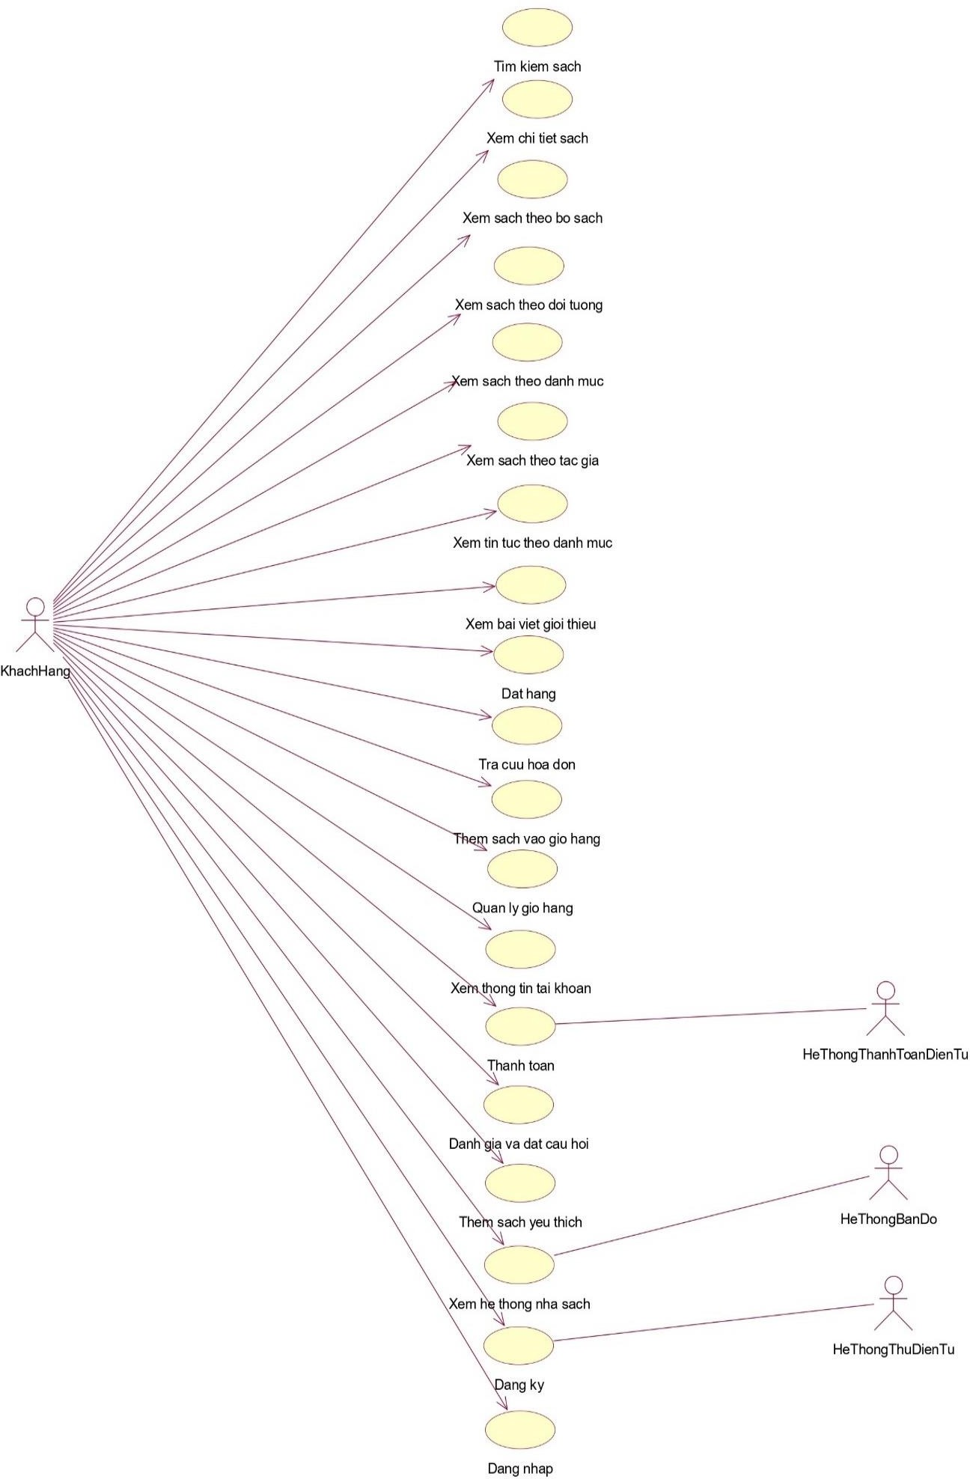Các use case phần front end

Hình 1.2 Use case front-end

**Tìm kiếm sách:** cho phép khách hàng tìm kiếm sách theo tên sách.

**Xem chi tiết sách:** cho phép khách hàng xem các thông tin chi tiết về sách.

**Xem sách theo bộ sách:** cho phép khách hàng xem sách theo từng bộ sách.

**Xem sách theo đối tượng:** cho phép khách hàng xem sách theo từng đối tượng.

**Xem sách theo danh mục:** cho phép khách hàng xem sách theo từng danh mục sách.

**Xem sách theo tác giả:** cho phép khách hàng xem sách theo từng tác giả.

**Xem tin tức theo danh mục:** cho phép khách hàng xem tin tức theo từng danh mục tin tức.

**Xem bài viết giới thiệu:** cho phép khách hàng xem các bài viết giới thiệu của nhà xuất bản.

**Đặt hàng:** cho phép khách hàng đặt sách.

**Tra cứu hóa đơn:** cho phép khách hàng tra cứu, theo dõi quá trình xử lý đơn hàng của mình.

**Thêm sách vào giỏ hàng:** cho phép khách hàng thêm sách vào giỏ hàng.

**Quản lý giỏ hàng:** cho phép khách hàng xem, thêm, sửa, xóa mặt hàng trong giỏ hàng, thay đổi số lượng sách trong giỏ hàng hoặc xóa hết.

**Xem thông tin tài khoản:** cho phép khách hàng xem thông tin tài khoản của mình.

**Thanh toán:** cho phép khách hàng thanh toán cho đơn hàng của mình.

**Đánh giá và đặt câu hỏi:** cho phép khách hàng ghi lại đánh giá và đặt câu hỏi về một quyển sách.

**Thêm sách yêu thích:** cho phép khách hàng thêm một quyển sách vào mục yêu thích.

**Xem hệ thống nhà sách:** cho phép khách hàng xem thông tin về các nhà sách.

**Đăng ký:** cho phép khách hàng đăng ký tài khoản thành viên để đăng nhập vào hệ thống.

**Đăng nhập:** cho phép khách hàng đăng nhập tài khoản thành viên vào hệ thống.

* + 1. Các use case phần back end

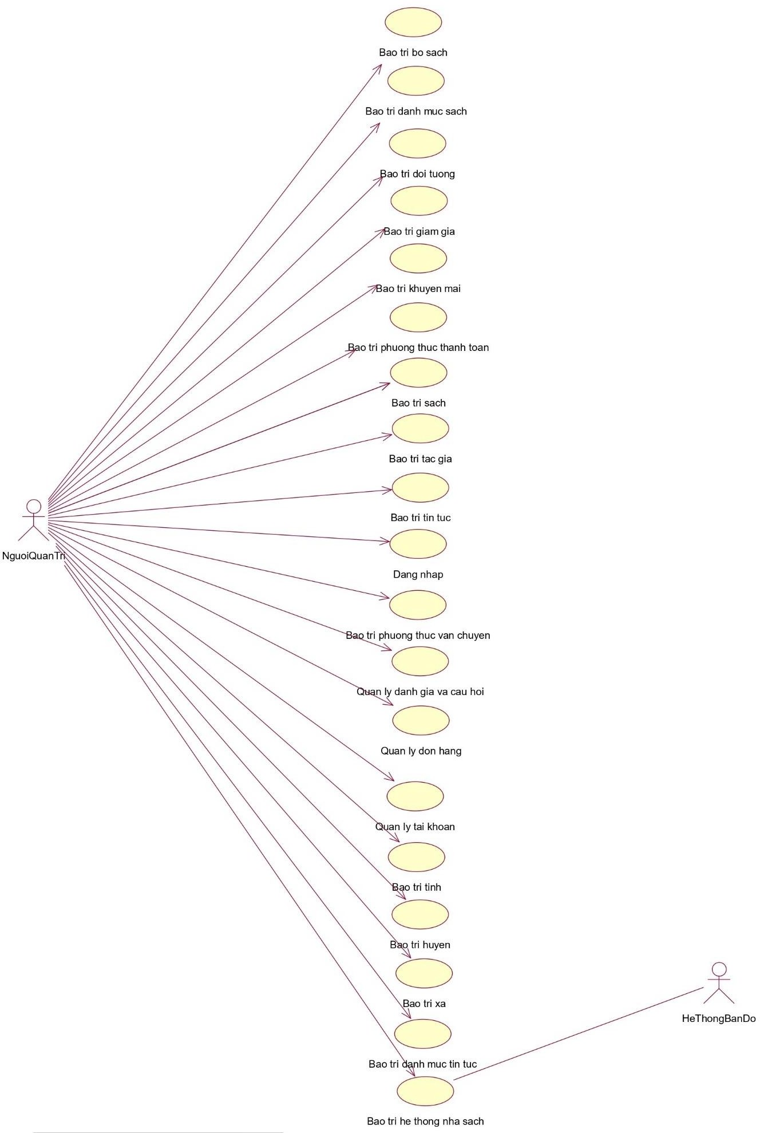Hình 1.3 Use case back-end

**Bảo trì bộ sách:** cho phép người quản trị xem, thêm, sửa, xóa thông tin bộ sách trong bảng BO_SACH.

**Bảo trì danh mục sách:** cho phép người quản trị xem, thêm, sửa, xóa thông tin danh mục sách trong bảng DANH_MUC_SACH.

**Bảo trì đối tượng:** cho phép người quản trị xem, thêm, sửa, xóa thông tin đối tượng trong bảng DOI_TUONG.

**Bảo trì giảm giá:** cho phép người quản trị xem, thêm, sửa, xóa thông tin giảm giá trong bảng GIAM_GIA.

**Bảo trì khuyến mãi:** cho phép người quản trị xem, thêm, sửa, xóa thông tin khuyến mãi trong bảng KHUYEN_MAI.

**Bảo trì phương thức vận chuyển:** cho phép người quản trị xem, thêm, sửa, xóa thông tin phương thức vận chuyển trong bảng PHUONG_THUC_VAN_CHUYEN.

**Bảo trì sách:** cho phép người quản trị xem, thêm, sửa, xóa thông tin sách trong bảng SACH.

**Bảo trì tác giả:** cho phép người quản trị xem, thêm, sửa, xóa thông tin tác giả trong bảng TAC_GIA.

**Bảo trì tin tức:** cho phép người quản trị xem, thêm, sửa, xóa thông tin bài viết, tin tức trong bảng BAI_VIET.

**Bảo trì phương thức thanh toán:** cho phép người quản trị xem, thêm, sửa, xóa thông tin phương thức thánh toán trong bảng PHUONG_THUC_THANH_TOAN.

**Bảo trì hệ thống nhà sách:** cho phép người quản trị xem, thêm, sửa, xóa thông tin nhà sách trong bảng NHA_SACH.

**Quản lý đánh giá và câu hỏi:** cho phép người quản trị xem, duyệt, xóa thông tin đánh giá trong bảng DANH_GIA, thông tin câu hỏi trong bảng CAU_HOI.

**Quản lý đơn hàng:** cho phép người quản trị xem, duyệt, xóa thông tin đơn hàng trong bảng DON_HANG.

**Quản lý tài khoản:** cho phép người quản trị xem, khóa, thông tin tài khoản trong bảng TAI_KHOAN.

**Bảo trì tỉnh:** cho phép người quản trị xem, thêm, sửa xóa thông tin tỉnh trong bảng TINH.

**Bảo trì huyện:** cho phép người quản trị xem, thêm, sửa xóa thông tin huyện trong bảng HUYEN.

**Bảo trì xã:** cho phép người quản trị xem, thêm, sửa xóa thông tin xã trong bảng XA.

**Bảo trì danh mục tin tức:** cho phép người quản trị xem, thêm, sửa, xóa thông tin danh mục tin tức trong bảng DANH_MUC_TIN_TUC.

Đăng nhập: cho người người quản trị đăng nhập vào hệ thống.

* 1. 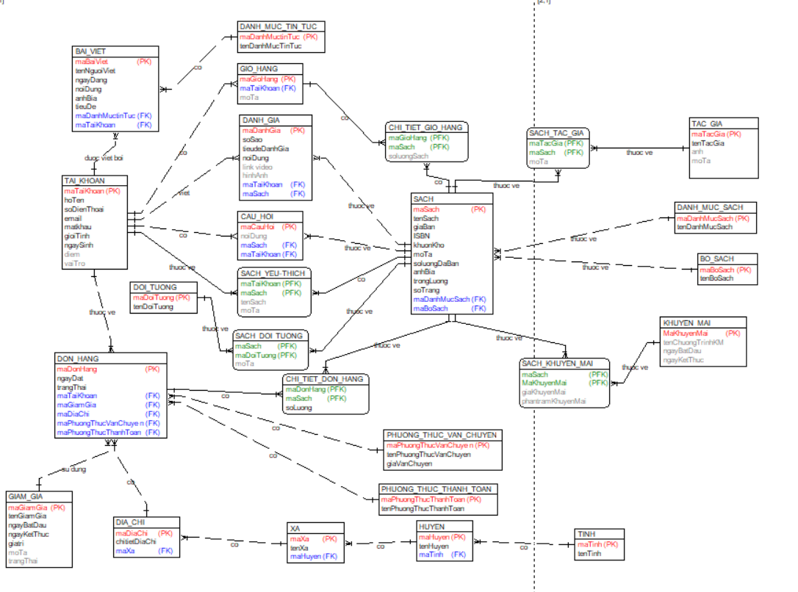Biểu đồ thực thể liên kết

Hình 1.4 Biểu đồ thực thể liên kết

## 1.3. Mô tả use case

### 1.3.1 Mô tả use case Tìm kiếm sách (Nguyễn Như Khánh Linh )

***Luồng cơ bản:***

* Use case này bắt đầu khi khách hàng chọn vào khung tìm kiếm, nhập tên sản phẩm cần tìm và kích nào nút “Tìm kiếm” , hệ thống sẽ lấy thông tin chi tiết về sách bao gồm :tên sách, giá bán, ảnh bìa, số lượng đã bán từ bảng SACH và phần trăm khuyến mãi, giá khuyến mãi từ bảng SACH_KHUYEN_MAI, tên chương trình khuyến mãi, ngày bắt đầu, ngày kết thúc từ bảng KHUYEN_MAI trong cơ sở dữ liệu và hiển thị lên màn hình.

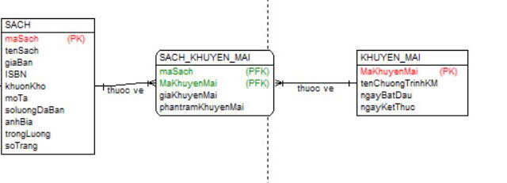***Dữ liệu liên quan:***

Hình 1.5 Dữ liệu liên quan use case Tìm kiếm sách

### 1.3.2 Mô tả use case xem chi tiết bài viết (Lương Thu Hằng)

**Luồng cơ bản**

1. Use case này bắt đầu khi khách hàng kích vào “Bài viết”, hệ thống sẽ lấy danh sách bài viết và hiển thị lên màn hình.

2. Khách hàng kích chọn một bài viết. Hệ thống lấy ra tên danh mục sản phẩm tin tức, tên bài viết, ngày viết, nội dung bài viết, hình ảnh bài viết minh họa từ bảng DANH_MUC_TIN_TUC, BAI_VIET và hiển thị ra màn hình. Usecase kết thúc.

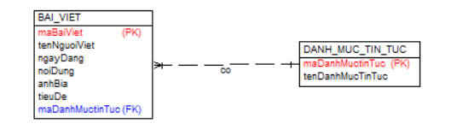

Hình 1.6 Dữ liệu liên quan use case Xem chi tiết bài viết

### 1.3.3 Mô tả use case Thêm sách yêu thích (Hồ Quốc Anh Tùng)

**Luồng cơ bản:**

1. Use case này bắt đầu khi khách hàng kích vào biểu tượng trái tim góc trên bên phải màn hình. Khi khách hàng kích vào biểu tượng trái tim bên góc phải màn hình, hệ thống sẽ lấy thông tin các sách trong bảng SACH có mã sách giống trong bảng SACH_YEU_THICH gồm ảnh bìa, mã sách, tên sách, giá bán và hiển thị danh sách các sách yêu thích lên màn hình.
2. Xem sách yêu thích:
3. Khách hàng kích vào một sách trong danh sách, hệ thống sẽ lấy thông tin về sách bao gồm mã sách, tên sách,giá bán, khuôn khổ,trọng lượng, mô tả, số lượng đã bán, ảnh bìa, ISBN, có từ trong bảng SACH có mã sách giống bảng SACH_YEU_THICH và hiển thị lên màn hình.
4. Thêm sách yêu thích
5. Khách hàng kích vào một sách và kích nút có biểu tượng hình trái tim. Hệ thống sẽ thêm mã sách vào trong bảng SACH_YEU_THICH và biểu tượng hình trái tim chuyển thành màu đỏ
6. Xóa sản phẩm yêu thích
7. Khách hàng chọn một sách muốn xóa trong danh sách và click vào dấu “X”. Hệ thống sẽ hiển thị 1 yêu cầu xác nhận xóa. Người dùng kích nút “Đồng ý”, hệ thống sẽ xóa mã sách khỏi bảng SACH_YEU_THICH và hiển thị danh sách các sản phẩm yêu thích còn lại lên màn hình. Use case kết thúc.

***Dữ liệu liên quan:***

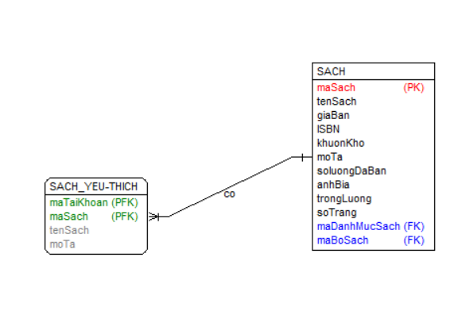

Hình 1.7 Dữ liệu liên quan use case Thêm sách yêu thích

### 1.3.4 Mô tả use case Tra cứu đơn hàng(Nguyễn Viết Nam)

Luồng cơ bản:

1. Use case này bắt đầu khi khách hàng kích vào nút “Tra cứu đơn hàng” ở phần dịch vụ của trang web. Hệ thống sẽ hiển thị giao diện tra cứu đơn hàng và yêu cầu người dùng nhập số điện thoại.
2. Khách hàng nhập thông tin số điện thoại, kích chọn recaptcha và nhấn nút “Xem ngay”. Hệ thống lấy thông tin mã đơn hàng, ngày đặt, số điện thoại, địa chỉ nhận hàng, trạng thái đơn hàng, trạng thái nhận hàng, tên sách từ các bảng SACH, CHI_TIET_DON_HANG, DON_HANG, DIA_CHI và hiển thị thông tin lên màn hình.

Use case kết thúc

**Dữ liệu liên quan**

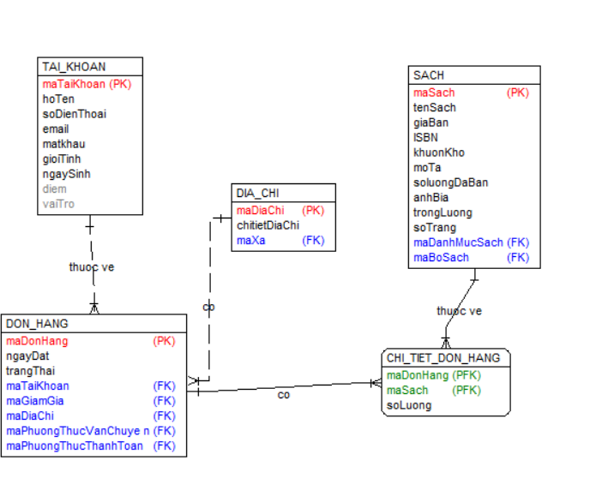

Hình 1.8 Dữ liệu liên quan use case Tra cứu đơn hàng

### 1.3.5 Mô tả use case Đánh giá và đặt câu hỏi (Lê Thế Sơn)

***Luồng cơ bản:***

1. Use case này bắt đầu khi khách hàng kích chọn một quyển sách. Hệ thống sẽ lấy các thông tin chi tiết của sách bao gồm mã sách, tên sách, giá bán, mã ISBN, khuôn khổ, mô tả, số lượng đã bán, ảnh bìa, trọng lượng, số trang, tác giả, đối tượng, bộ sách,… từ bảng SACH và hiển thị lên màn hình.
2. Đánh giá sách:
3. Khách hàng kích vào nút “Viết đánh giá” trong mục Đánh giá sản phẩm. Hệ thống sẽ hiển thị lên màn hình biểu mẫu đánh giá và yêu cầu khách hàng nhập các thông tin bao gồm: tên, email, số điện thoại, đánh giá, tiêu đề đánh giá, nội dung, link video (không bắt buộc), hình ảnh (không bắt buộc) với các trường tên, email, số điện thoại được lấy sẵn từ bảng TAI_KHOAN (nếu đã đăng nhập).
4. Khách hàng nhập các thông tin theo biểu mẫu và nhấn “Gửi đánh giá”. Hệ thống sẽ lưu đánh giá vừa gửi vào bảng DANH_GIA và hiển thị lên màn hình hộp thoại thông báo “Gửi đánh giá thành công! Đánh giá của bạn sẽ được duyệt và đăng trong thời gian sớm nhất.”
5. Đặt câu hỏi về sách:
   1. Khách hàng kích vào nút “Đặt câu hỏi” trong mục Đánh giá sản phẩm. Hệ thống sẽ hiển thị lên màn hình biểu mẫu đặt câu hỏi và yêu cầu khách hàng nhập các thông tin bao gồm: tên, email, số điện thoại, nội dung với các trường tên, email, số điện thoại lấy sẵn từ bảng TAI_KHOAN (nếu đã đăng nhập).
   2. Khách hàng nhập các thông tin theo biểu mẫu và nhấn “Gửi câu hỏi”. Hệ thống sẽ lưu câu hỏi vừa gửi vào bảng CAU_HOI và hiển thị lên màn hình hộp thoại thông báo “Gửi câu hỏi thành công! Câu hỏi của bạn sẽ được phản hồi trong thời gian sớm nhất.”

Use case kết thúc.

**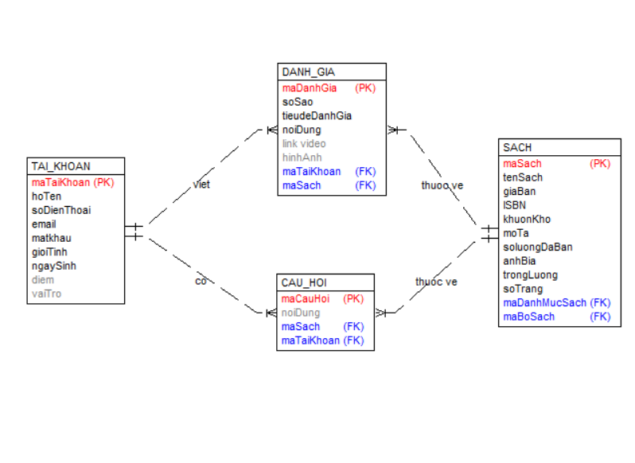*Dữ liệu liên quan****:*

Hình 1.9 Dữ liệu liên quan use case Đánh giá và đặt câu hỏi

### 1.3.6 Mô tả use case Bảo trì Tác Giả (Nguyễn Như Khánh Linh)

**Luồng cơ bản**

1. Use case này bắt đầu khi Giáo vụ kích vào nút “Tác giả” trên menu quản trị. Hệ thống lấy thông tin chi tiết của các tác giả gồm Mã tác giả, Tên tác giả từ bảng TAC_GIA trong cơ sở dữ liệu và hiển thị danh sách các tác giả lên màn hình.

2. Thêm tác giả:

a. Người quản trị kích vào nút “Thêm mới” trên cửa sổ danh sách tác giả. Hệ thống hiển thị màn hình yêu cầu nhập thông tin chi tiết cho tác giả gồm gồm Mã tác giả, Tên tác giả.

b. Người quản trị nhập thông tin của tác giả gồm Tên tác giả, hệ thống tự sinh một mã tác giả mới và kích vào nút “Tạo”. Hệ thống sẽ tạo một tác giả mới trong bảng TAC_GIA và hiển thị danh sách các tác giả đã được cập nhật.

3. Sửa tác giả:

a. Người quản trị kích vào nút “Sửa” trên một dòng tác giả. Hệ thống sẽ lấy thông tin cũ của tác giả được chọn gồm: gồm Mã tác giả, Tên tác giả từ bảng TAC_GIA và hiển thị lên màn hình.

b. Người quản trị nhập thông tin mới cho Tên tác giả và kích vào nút “Cập nhật”. Hệ thống sẽ sửa thông tin của tác giả được chọn trong bảng TAC_GIA và hiển thị danh sách tác giả đã cập nhật.

4. Xóa tác giả:

a. Người quản trị kích vào nút “Xóa” trên một dòng tác giả. Hệ thống sẽ hiển thị một màn hình yêu cầu xác nhận xóa.

b. Người quản trị kích vào nút “Đồng ý”. Hệ thống sẽ xóa tác giả được chọn khỏi bảng TAC_GIA và hiển thị danh sách các tác giả đã cập nhật. Use case kết thúc.

***Dữ liệu liên quan:***

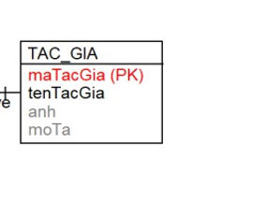

Hình 1.10 Dữ liệu liên quan use case Bảo trì tác giả

### 1.3.7 Mô tả use case Bảo trì bộ sách (Lương Thu Hằng)

***Luồng cơ bản:***

1. Use case này bắt đầu khi người quản trị kích vào nút “Bảo trì bộ sách” trên menu quản trị. Hệ thống lấy thông tin chi tiết các bộ sách từ bảng BO_SACH trong cơ sở dữ liệu và hiển thị danh sách các bộ sách lên màn hình.
2. Thêm bộ sách:
3. Admin kích vào nút “Thêm mới” trên cửa sổ danh sách bộ sách. Hệ thống hiển thị màn hình yêu cầu nhập thông tin chi tiết cho bộ sách gồm gồm Mã bộ sách, Tên bộ sách.
4. Admin nhập thông tin của gồm Tên bộ sách, tự sinh một mã bộ sách mới và kích vào nút “Tạo”. Hệ thống sẽ tạo một bộ sách mới trong bảng BO_SACH và hiển thị danh sách các bộ sách đã được cập nhật.
5. Sửa bộ sách:
6. Admin kích vào nút “Sửa” trên một dòng bộ sách. Hệ thống sẽ lấy thông tin cũ của bộ sách được chọn gồm: gồm Mã bộ sách, Tên bộ sách từ bảng BO_SACH và hiển thị lên màn hình.
7. Admin nhập thông tin mới cho Tên bộ sách và kích vào nút “Cập nhật”. Hệ thống sẽ sửa thông tin của bộ sách được chọn trong bảng BO_SACH và hiển thị danh sách bộ sách đã cập nhật.

4. Xóa bộ sách:

1. Admin kích vào nút “Xóa” trên một dòng bộ sách. Hệ thống sẽ hiển thị một màn hình yêu cầu xác nhận xóa.
2. Admin kích vào nút “Đồng ý”. Hệ thống sẽ xóa bộ sách được chọn khỏi bảng BO_SACH và hiển thị danh sách các bộ sách đã cập nhật. Use case kết thúc.

***Dữ liệu liên quan:***

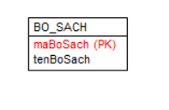

Hình 1.11 Dữ liệu liên quan use case Bảo trì bộ sách

### 1.3.8 Mô tả use case Bảo trì phương thức vận chuyển (Hồ Quốc Anh Tùng)

***Luồng cơ bản:***

1. Use case này bắt đầu khi người quản trị kích vào nút “Bảo trì phương thức thanh toán” trên thanh menu hệ thống. Hệ thống sẽ lấy thông tin từ bảng PHUONG_THUC_VAN_CHUYEN và hiển thị danh sách các các phương thức thanh toán gồm các thông tin mã phương thức vận chuyển, tên phương thức vận chuyển và các nút “Thêm phương thức vận chuyển”, “Sửa phương thức vận chuyển”, “Xóa phương thức vận chuyển” và các ô checkbox lên màn hình..
2. Xem phương thức vận chuyển: Người quản trị kích vào tên phương thức vận chuyển muốn xem. Hệ thống sẽ lấy thông tin chi tiết từ bảng PHUONG_THUC_VAN_CHUYEN và hiển thị thông tin chi tiết của phương thức vận chuyển gồm: mã phương thức vận chuyển, tên phương thức vận chuyển, giá vận chuyển lên màn hình.
3. Thêm phương thức vận chuyển
4. Khi người quản trị kích vào nút “Thêm phương thức vận chuyển” trên màn hình danh sách các phương thức vận chuyển. Hệ thống sẽ hiển thị cửa sổ yêu cầu nhập thông tin chi tiết cho phương thức vận chuyển như: tên phương thức vận chuyển, giá vận chuyển.
5. Người quản trị nhập thông tin chi tiết cho phương thức vận chuyển và kích vào nút “Lưu”. Hệ thống sẽ hiển thị lên cửa sổ thông báo yêu cầu xác nhận.
6. Người quản trị kích vào nút “Đồng ý”. Hệ thống sẽ tạo một bản ghi vào bảng PHUONG_THUC_VAN_CHUYEN hiển thị thông báo thêm thành công đồng thời hiển thị danh sách các phương thức vận chuyển đã cập nhật ra màn hình.
7. Sửa thông tin phương thức vận chuyển
8. Khi người quản trị kích vào nút “Sửa phương thức vận chuyển” trên phương thức vận chuyển tương ứng muốn sửa. Hệ thống sẽ lấy thông tin cũ từ bảng PHUONG_THUC_VAN_CHUYEN và hiển thị màn hình cho phép sửa thông tin như: tên phương thức vận chuyển, giá vận chuyển lên màn.
9. Người quản trị nhập thông tin mới cho phương thức vận chuyển và kích vào nút “Lưu”. Hệ thống sẽ hiện lên cửa sổ thông báo yêu cầu xác nhận.
10. Người quản trị kích nút “Đồng ý”. Hệ thống sẽ cập nhật thông tin vào bảng PHUONG_THUC_VAN_CHUYEN và hiển thị thông báo sửa thành công đồng thời hiển thị danh sách các phương thức vận chuyển đã cập nhật lên màn hình.
11. Xóa phương thức vận chuyển
    1. Người quản trị tích vào ô checkbox của các phương thức vận chuyển muốn xóa và kích vào nút “Xóa phương thức vận chuyển” trên màn hình danh sách các phương thức vận chuyển. Hệ thống sẽ hiển thị yêu cầu xác nhận xóa.
    2. Người quản trị kích vào nút “Đồng ý”. Hệ thống sẽ xóa phương thức vận chuyển được chọn khỏi bảng PHUONG_THUC_VAN_CHUYEN và hiển thị thông báo xóa thành công đồng thời hiển thị danh sách các phương thức vận chuyển còn lại ra màn hình.

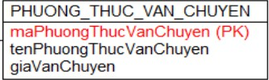***Dữ liệu liên quan:***

Hình 1.12 Dữ liệu liên quan use case Phương thức vận chuyển

### 1.3.9 Mô tả use case Bảo trì danh mục (Nguyễn Viết Nam)

**Luồng cơ bản:**

1. Use case này bắt đầu khi người quản trị kích chọn vào nút “Danh mục” trên menu quản trị. Hệ thống lấy ra mã sách, tên sách từ bảng DANH_MUC_SACH trong cơ sở dữ liệu và hiển thị lên màn hình.
2. Thêm danh mục:
3. Người quản trị kích vào nút “Thêm mới” trên cửa sổ danh sách danh mục. Hệ thống sẽ hiển thị màn hình yêu cầu nhập thông tin chi tiết cho danh mục sách gồm mã sách, tên danh sách.
4. Người quản trị nhập thông tin của tên sách, tự sinh ra mã danh mục sách mới và kích vào nút “Thêm”. Hệ thống sẽ tạo ra một danh mục sách mới trong bảng DANH_MUC_SACH và hiển thị danh sách các danh mục sach đã được cập nhật.
5. Sửa danh mục:
6. Người quản trị chọn dòng danh mục sach muốn sửa và kích vào nút “Sửa” trên màn hình. Hệ thống sẽ lấy thông tin cũ của danh mục sách được chọn gồm: mã sách, tên danh mục sách từ bảng DANH_MUC_SACH và hiển thị lên màn hình.
7. Người quản trị nhập thông tin mới cho tên danh mục sách và kích vào nút “Cập nhật”. Hệ thống sẽ sửa thông tin của danh mục sách được chọn trong bảng DANH_MUC_SACH và hiển thị danh sách danh mục sách đã cập nhật.
8. Xóa danh mục:
9. Người quản trị chọn dòng danh mục sách cần xóa và kích vào nút “Xóa” trên màn hình. Hệ thống sẽ hiển thị một màn hình yêu cầu xác nhận xóa.
10. Người quản trị kích vào nút “Đồng ý”. Hệ thống sẽ xóa danh mục sách được chọn khỏi bảng DANH_MUC_SACH và hiển thị danh sách các danh mục sách đã cập nhật.Không có.

**Dữ liệu liên quan:**

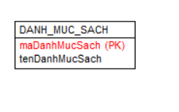

Hình 1.13 Dữ liệu liên quan use case Bảo trì Danh Mục

### 1.3.10 Mô tả use case Bảo trì giảm giá (Lê Thế Sơn)

***Luồng cơ bản****:*

1. Use case này bắt đầu khi Người quản trị kích vào nút “Giảm giá” trên menu quản trị. Hệ thống lấy thông tin chi tiết của các giảm giá gồm: Mã giảm giá, tên giảm giá, ngày bắt đầu, ngày kết thúc, giá trị, mô tả, trạng thái từ bảng GIAM_GIA trong cơ sở dữ liệu và hiển thị lên màn hình.
2. Thêm giảm giá:
   1. Người quản trị kích vào nút “Thêm mới” trên cửa sổ danh sách các giảm giá. Hệ thống hiển thị màn hình yêu cầu nhập thông tin chi tiết cho giảm giá gồm: Mã giảm giá, tên giảm giá, ngày bắt đầu, ngày kết thúc, giá trị, mô tả, trạng thái.
   2. Người quản trị nhập các thông tin như tên chương trình giảm giá, ngày bắt đầu, ngày kết thúc, tự sinh một mã giảm giá mới và kích vào nút “Tạo”. Hệ thống sẽ tạo một giảm giá mới trong bảng GIAM_GIA và hiển thị danh sách các giảm giá đã được cập nhật.
3. Sửa giảm giá:
   1. Người quản trị kích vào nút “Sửa” trên một dòng giảm giá. Hệ thống sẽ lấy thông tin cũ của giảm giá được chọn gồm Mã giảm giá, tên giảm giá, ngày bắt đầu, ngày kết thúc, giá trị, mô tả, trạng thái từ bảng GIAM_GIA và hiển thị lên màn hình.
   2. Nguoi Quan Tri sửa thông tin của giảm giá được chọn và kích vào nút “Cập nhật”. Hệ thống sẽ sửa thông tin của giảm giá được chọn trong bảng GIAM_GIA và hiển thị danh sách GIAM_GIA đã cập nhật.
4. Xoá giảm giá:
   1. Người quản trị kích vào nút “Xóa” trên một dòng giảm giá. Hệ thống sẽ đưa ra thông báo “Bạn có chắc chắn muốn xóa giảm giá này?” lên màn hình.
   2. Người quản trị kích vào nút “Đồng ý”. Hệ thống xóa giảm giá được chọn khỏi bảng GIAM_GIA và hiển thị danh sách các giảm giá đã cập nhật.

Use case kết thúc.

***Dữ liệu liên quan:***

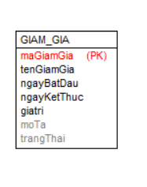

Hình 1.14 Dữ liệu liên quan use case Bảo trì giảm giá

# **Chương 2: Phân tích use case**

## 2.1 Phân tích use case

### 2.1.1 Phân tích use case Tìm kiếm sách (Nguyễn Như Khánh Linh)

**2.1.1.1.Biểu đồ trình tự:**

**2.1.1.2.Biểu đồ phân tích**



2.1.2. Phân tích use case Xem chi tiết bài viết (Lương Thu Hằng)

**2.1.2.1.Biểu đồ trình tự**

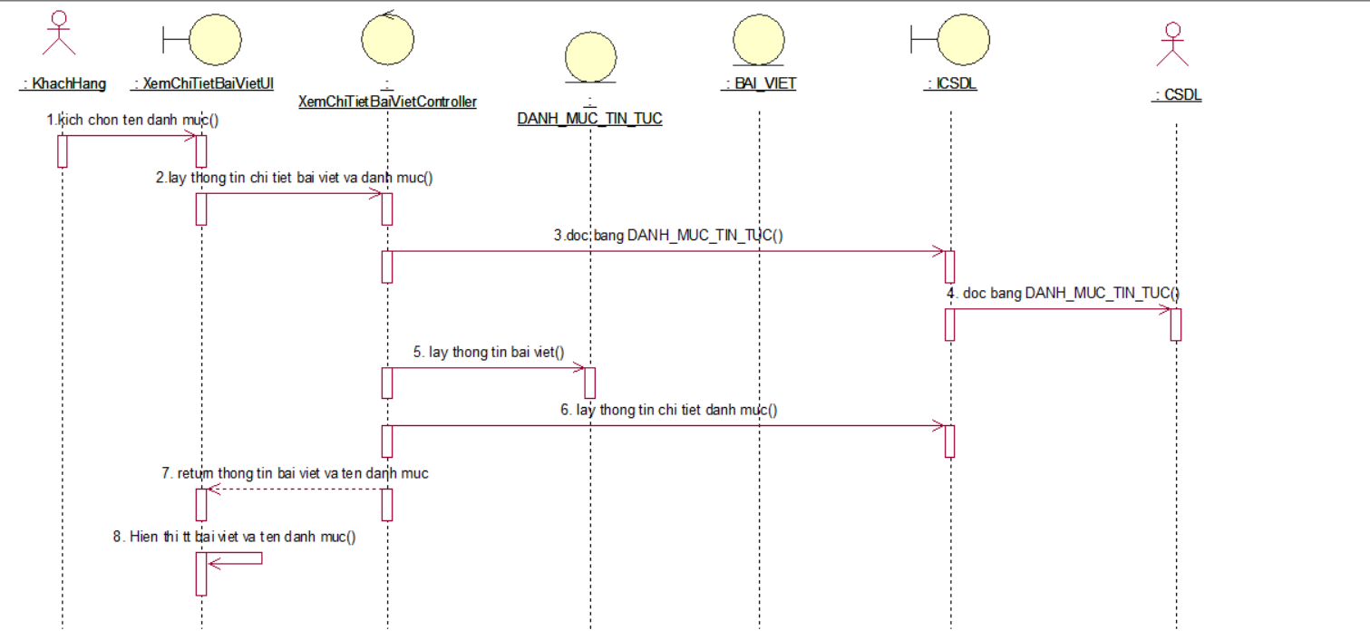

**2.1.2.2.Biểu đồ các lớp phân tích**

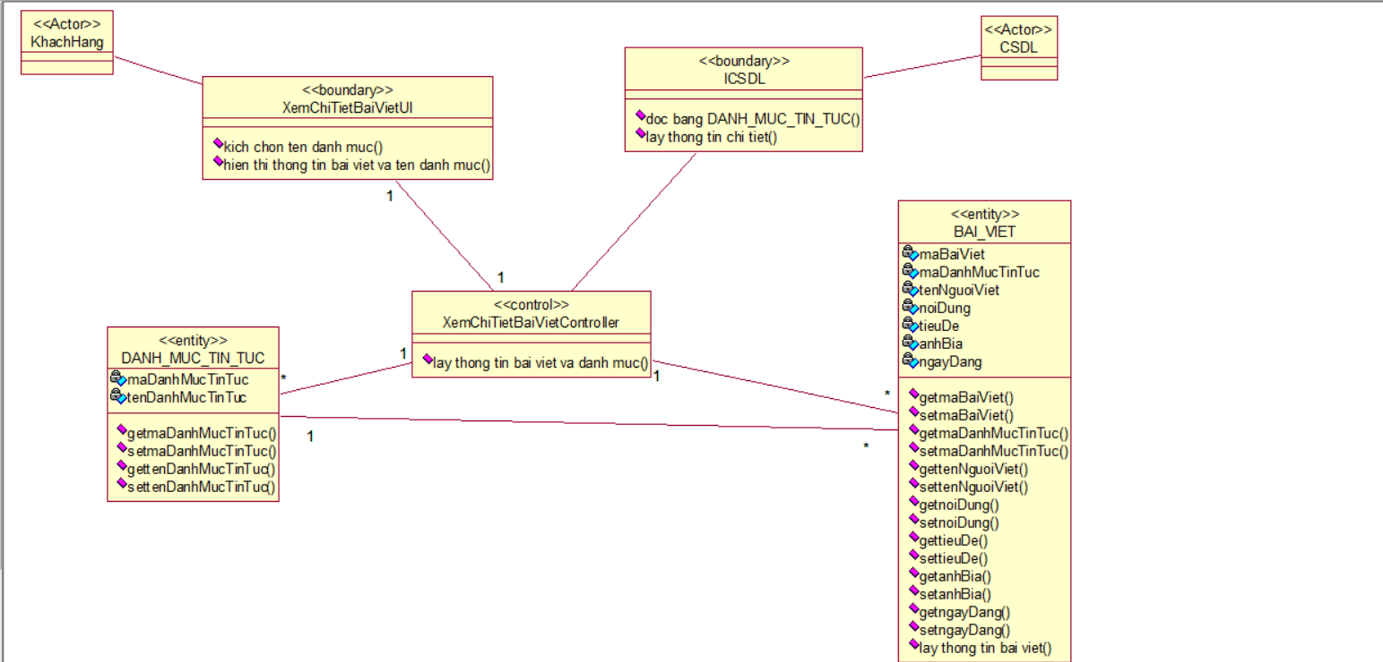

### 2.1.3. Phân tích use case Thêm sách yêu thích (Hồ Quốc Anh Tùng)

**2.1.3.1Biểu đồ trình tự**





**2.1.3.2Biểu đồ lớp phân tích**

### 2.1.4. Phân tích use case Tra cứu đơn hàng(Nguyễn Viết Nam)

**2.1.4.1 Biều đồ trình tự**

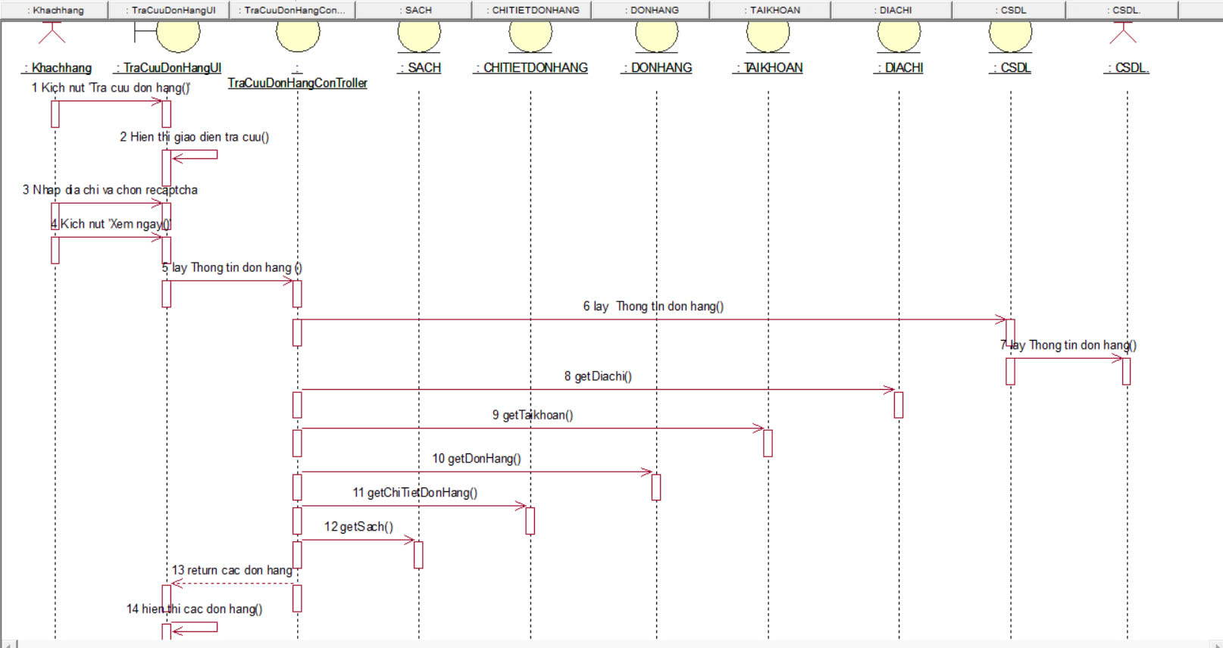

**2.1.4.2 Biểu đồ các lớp phân tích**

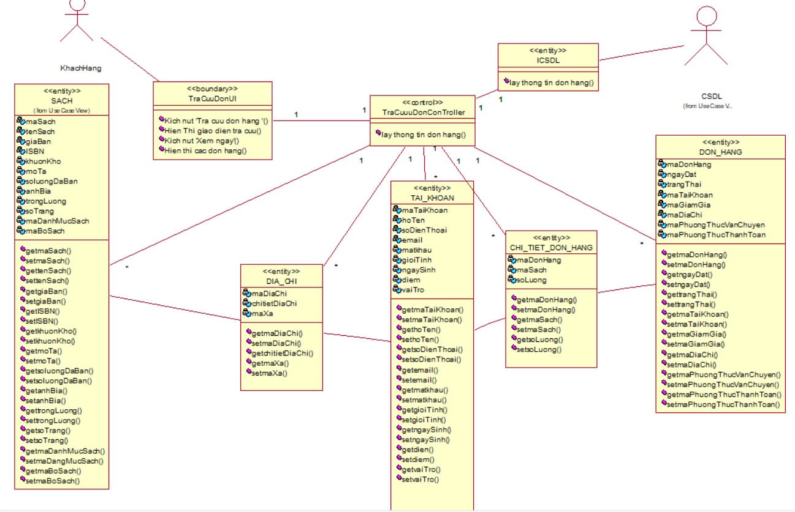

### 2.1.5. Biều đồ phân tích use case Đánh giá và đặt câu hỏi(Lê Thế Sơn)

**2.1.5.1 Biểu đồ trình tự**

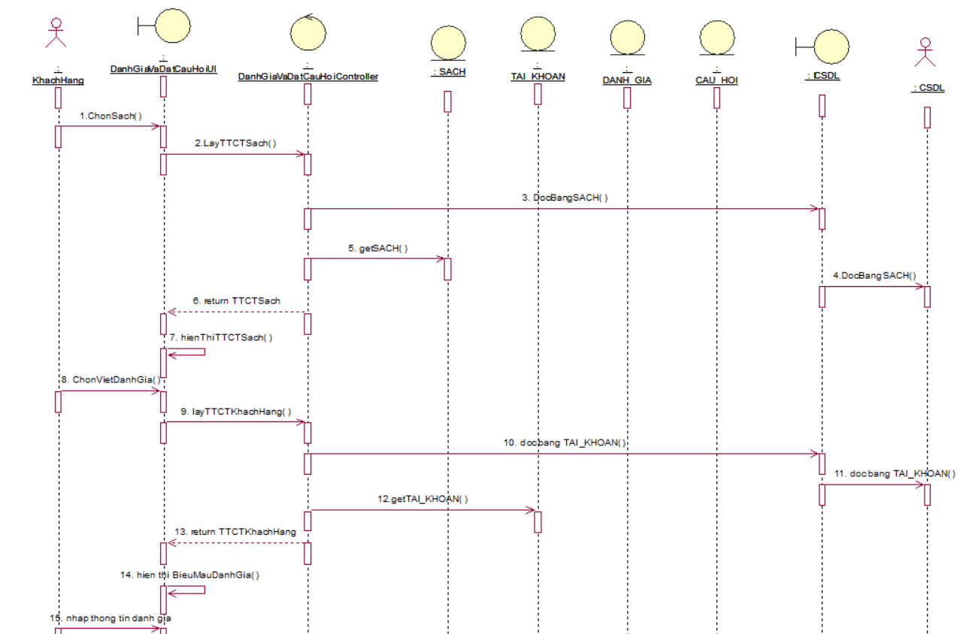

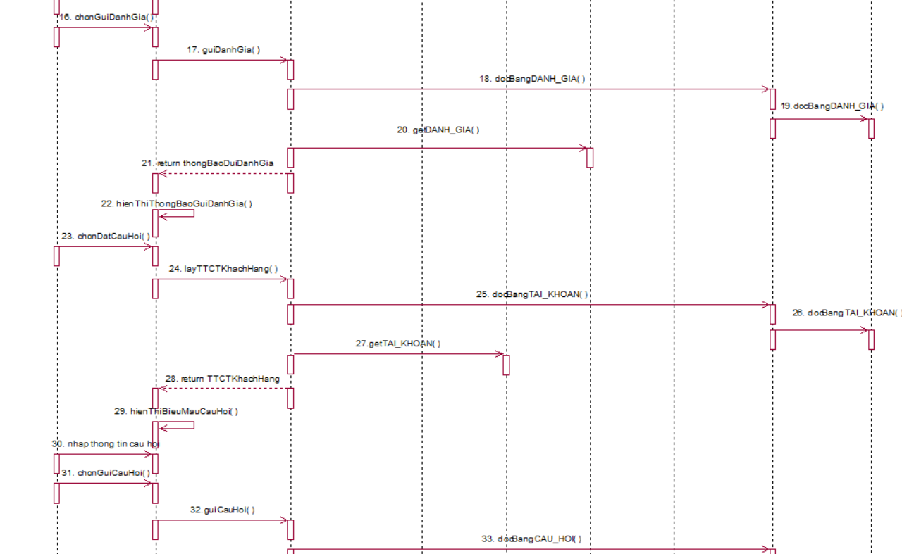

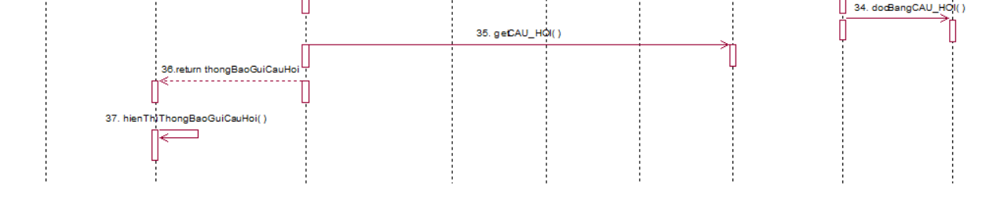

**2.1.5.2 Biểu đồ lớp phân tích**

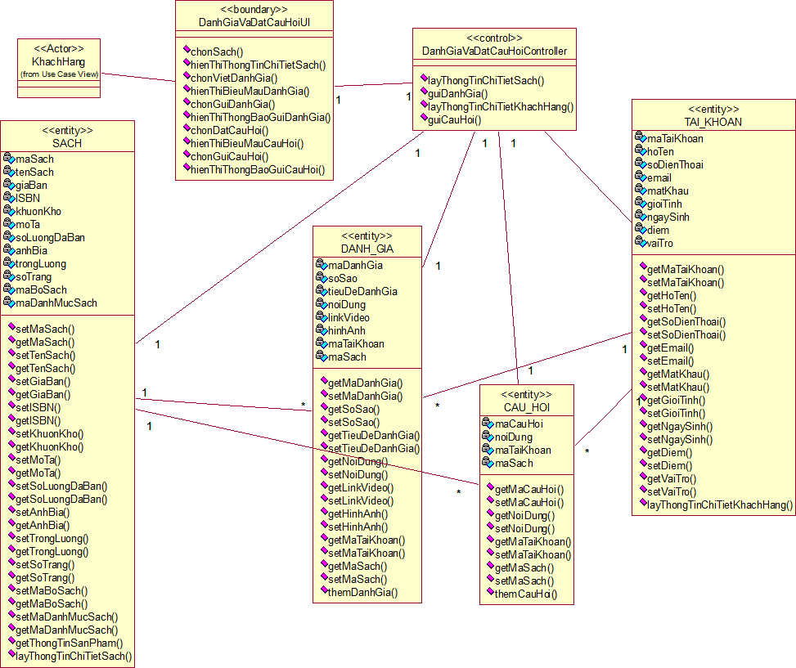

2.1.6 Phân tích use case Bảo trì tác giả (Nguyễn Như Khánh Linh)

**2.1.6.1.Biểu đồ trình tự:**



**2.1.6.2.Biểu đồ lớp phân tích:**

### 2.1.7. Phân tích use case Bảo trì bộ sách (Lương Thu Hằng)

**2.1.7.1.Biểu đồ trình tự**



**2.1.7.2. Biểu đồ các lớp phân tích**



### 2.1.8 Phân tích use case Bảo trì phương thức vận chuyển (Hồ Quốc Anh Tùng)

**2.1.8.1Biểu đồ trình tự**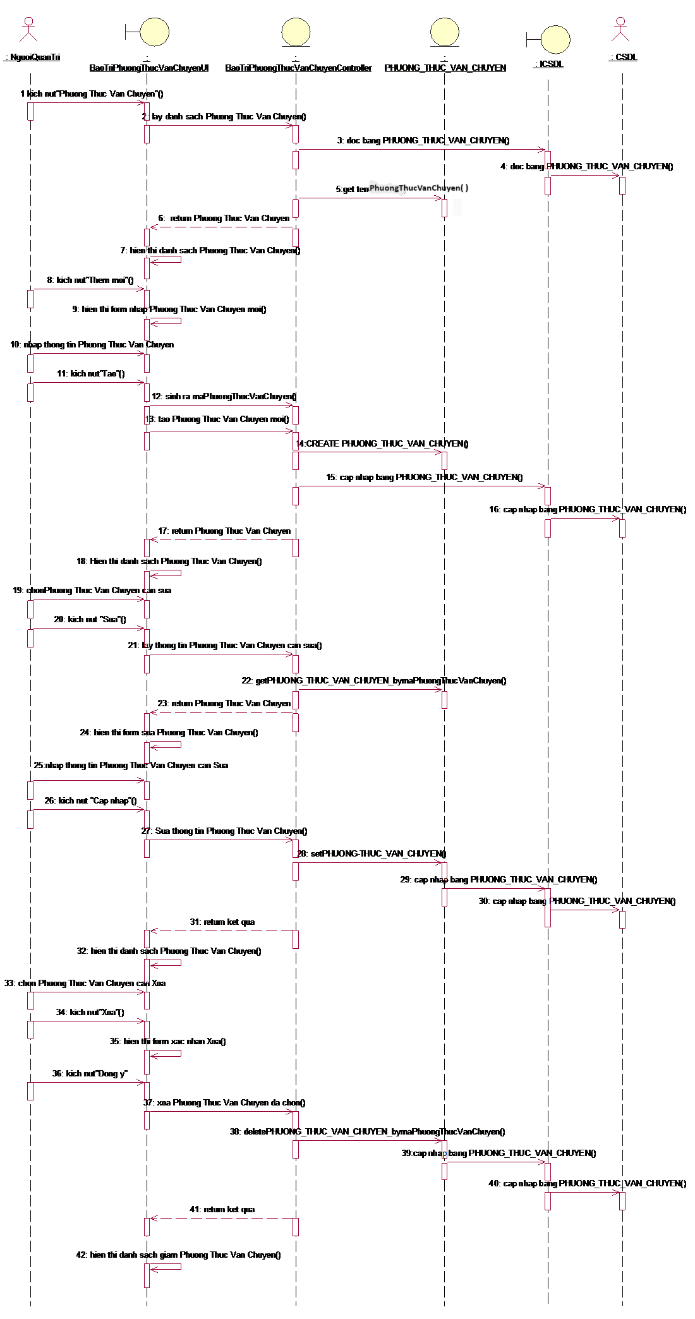

*Biểu đồ trình tự use case Bảo trì phương thức vận chuyển*

**2.1.8.2 Biểu đồ lớp phân tích**



*Biểu đồ lớp phân tích use case Bảo trì phương thức vận chuyển*

### 2.1.9. Phân tích use case Bảo trì danh Mục(Nguyễn Viết Nam)

**2.1.9.1 Biều đồ trình tự**

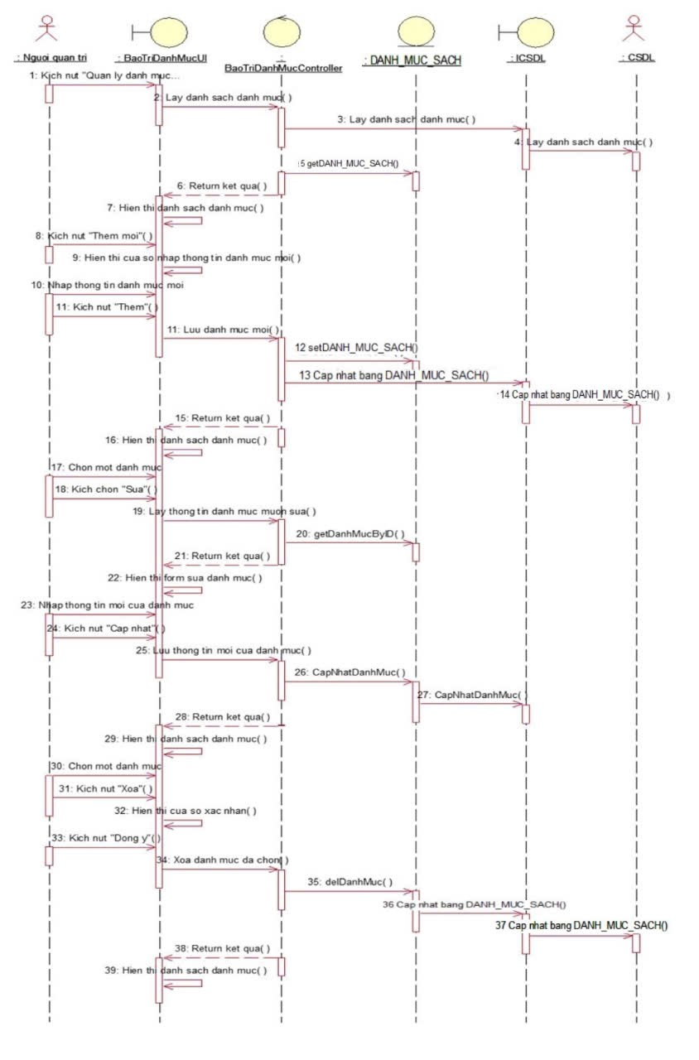

**2.1.9.2.Biểu đồ các lớp phân tích**

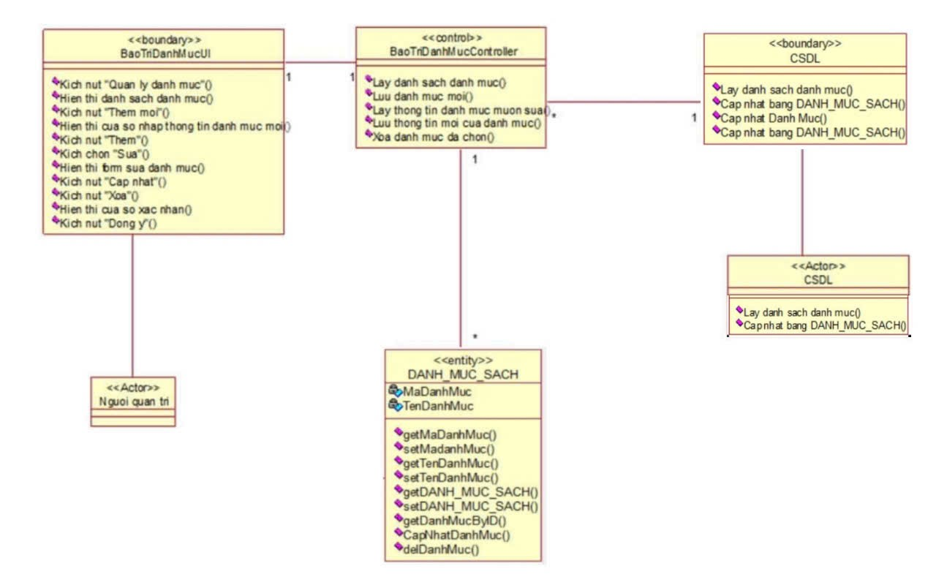

### 2.1.10.Phân tích use case Bảo trì giảm giá (Lê Thế Sơn)

**2.1.10.1Biểu đồ trình tự**



**2.1.10.2Biểu đồ lớp phân tích**



## 2.2. Các biểu đồ tổng hợp

### 2.2.1.Biểu đồ các lớp Entity của hệ thống



### 2.2.2.Biểu đồ các lớp phân tích của nhóm use case chính

**2.2.2.1.Biểu đồ các lớp phân tích của nhóm use case chính**

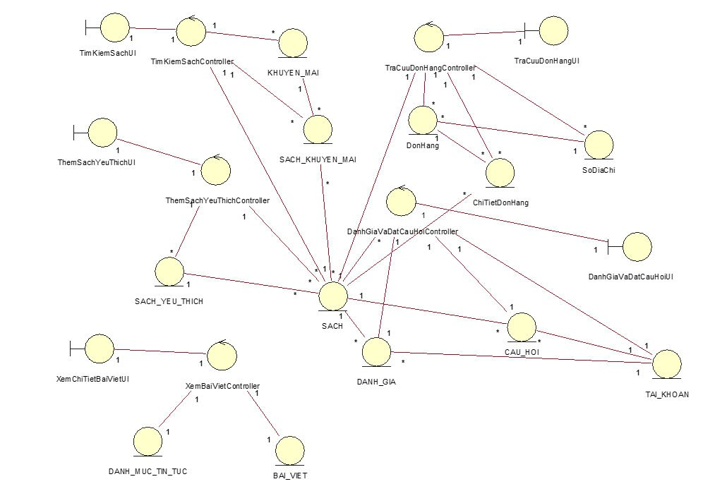

**2.2.2.2.Biểu đồ các lớp phân tích của nhóm use case thứ cấp**



Chương 3: Thiết Kế Giao Diện

## 3.1 Thiết kế giao diện cho các use case

### 3.1.1. Giao diện use case Tìm Kiếm Sách (Nguyễn Như Khánh Linh)

**3.1.1.1.Hình dung màn hình**

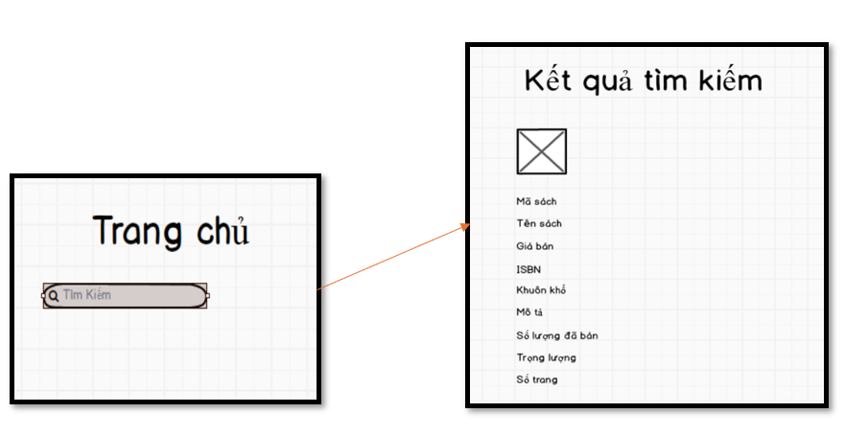

**3.1.1.2.Biểu đồ lớp màn hình**



**3.1.1.3. Biểu đồ cộng tác màn hình**



### 3.1.2. Giao diện use case Xem chi tiết bài viết (Lương Thu Hằng)

**3.1.2.1. Hình dung màn hình   
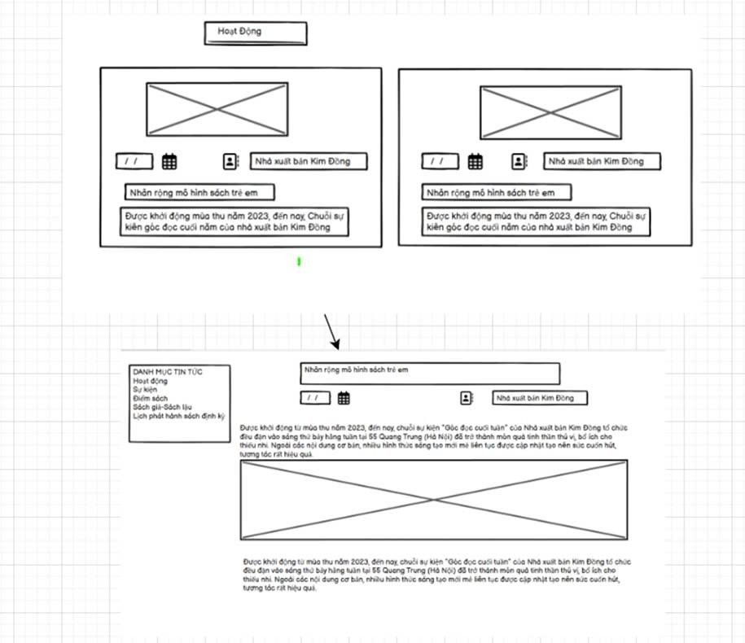**

**3.1.2.2. Biểu đồ lớp màn hình**



**3.1.2.3. Biểu đồ cộng tác màn hình**

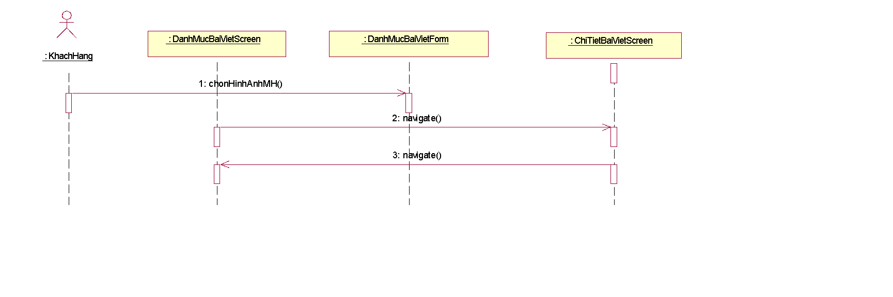

### 3.1.3.Giao diện use case Thêm sách yêu thích ( Hồ Quốc Anh Tùng )

**3.1.3.1.Hình dung màn hình**

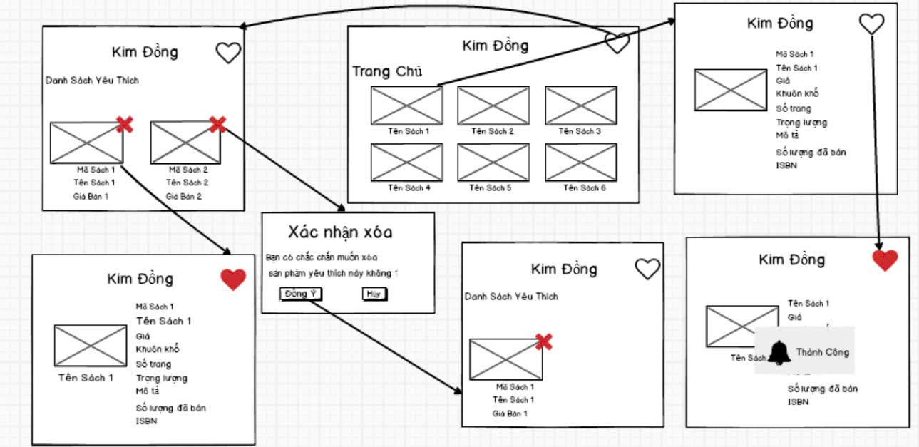

**3.1.3.2.Biểu đồ lớp màn hình**

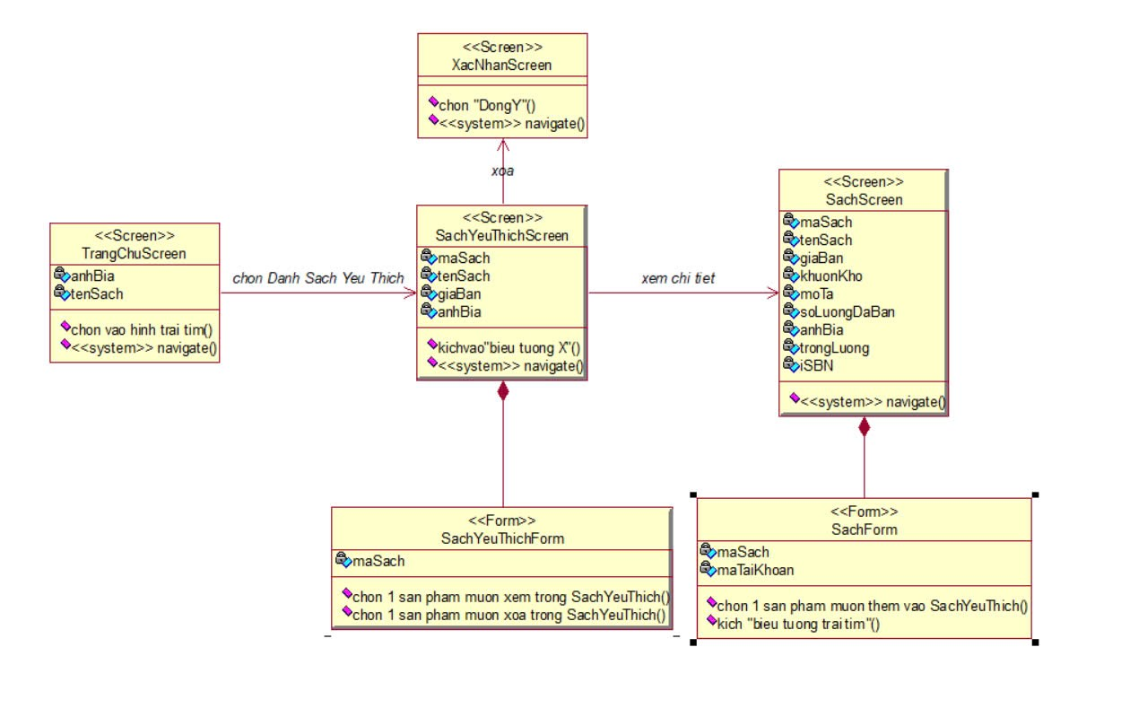

**3.1.3.3.Biểu đồ cộng tác của các màn hình**

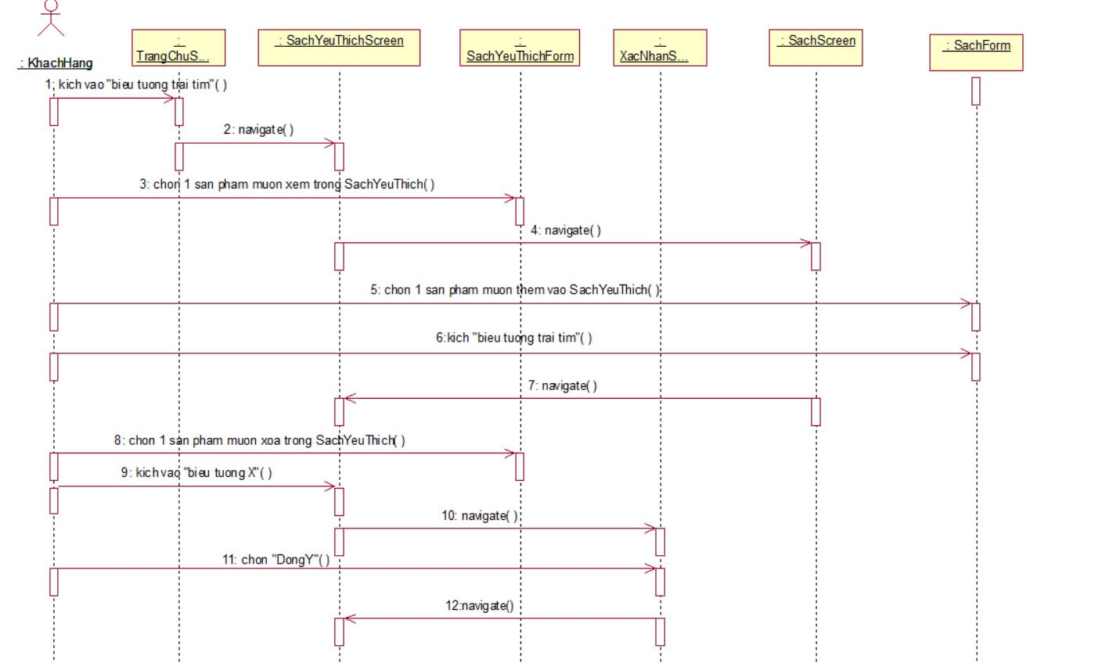

### 3.1.4. Giao diện use case Tra cứu đơn hàng(Nguyễn Viết Nam)

**3.1.4.1 Hình dung màn hình**

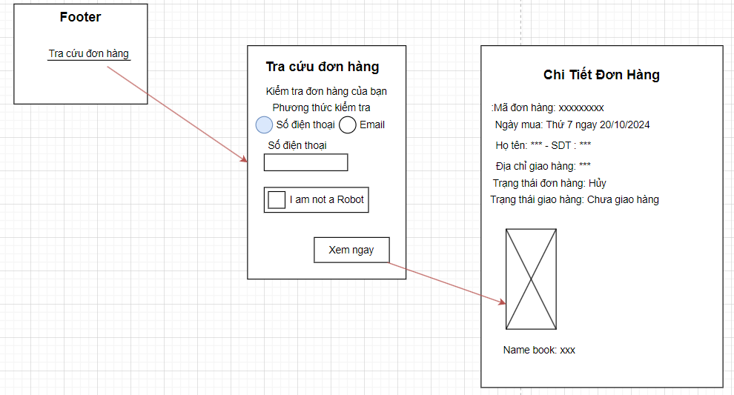

**3.1.4.2 Biểu đồ lớp màn hình**

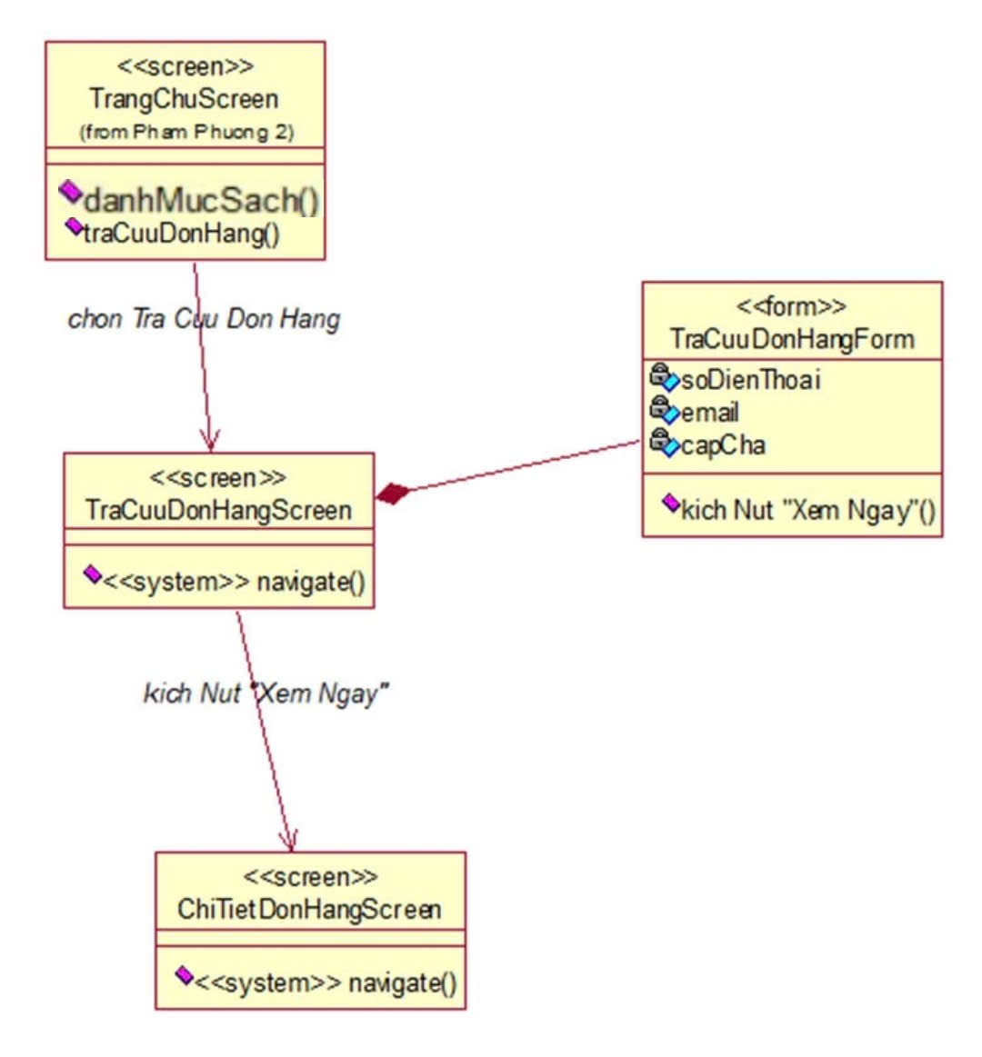

**3.1.4.3 Biểu đồ cộng tác của màn hình**

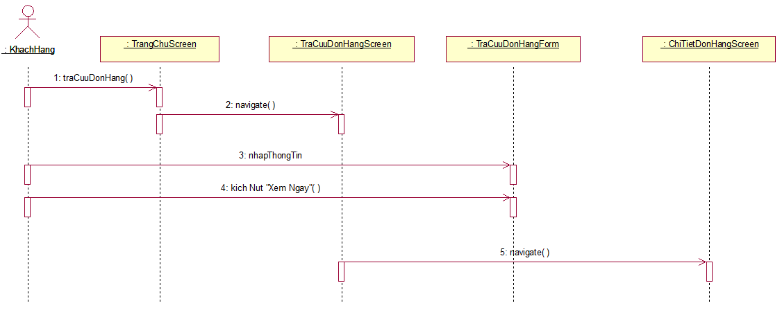

### 3.1.5.Giao diện use case Đánh giá và đặt câu hỏi (Lê Thế Sơn)

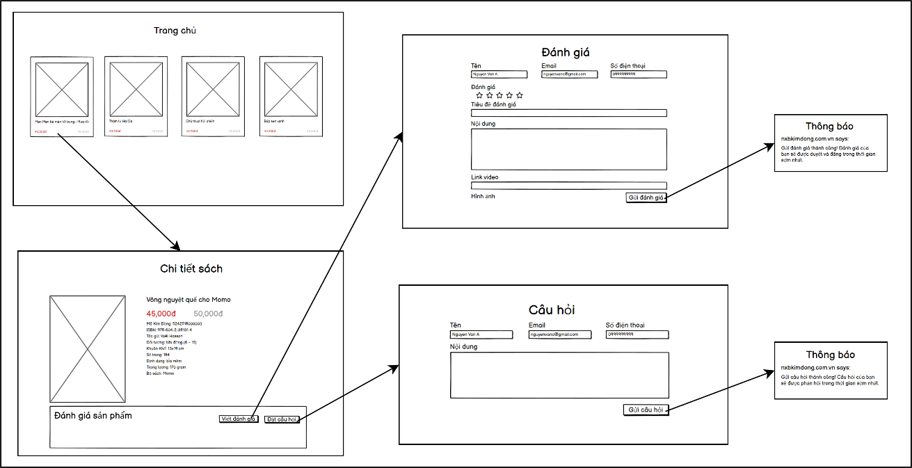**3.1.5.1.Hình dung màn hình**

**3.1.5.2.Biểu đồ lớp màn hình**

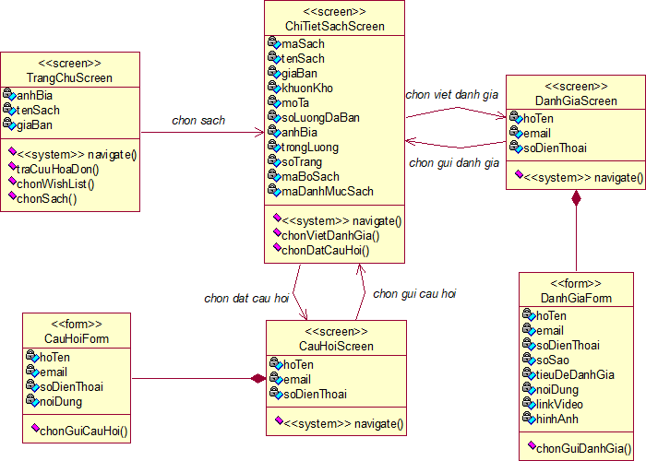

**3.1.5.3.Biểu đồ cộng tác của các màn hình**

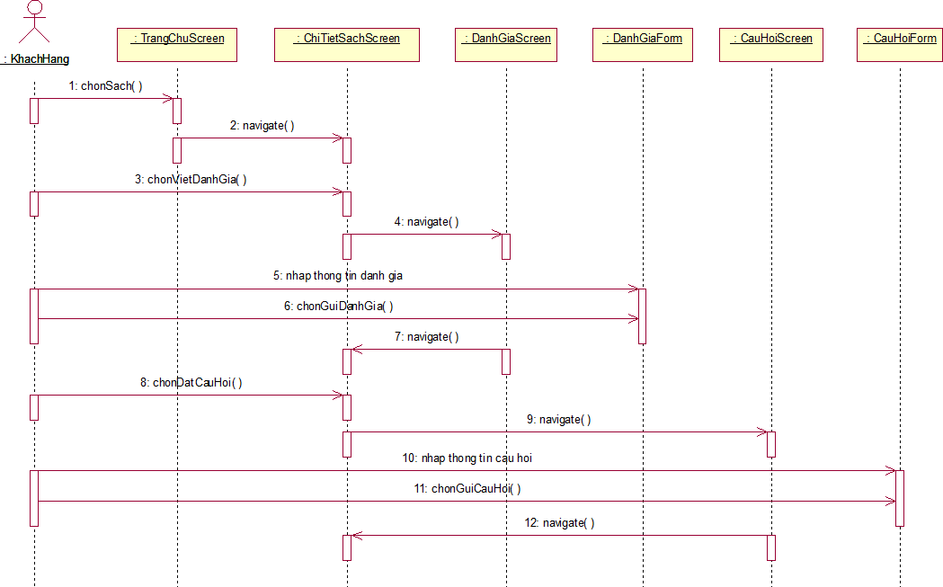

### 3.1.6 Giao diện use case Bảo trì tác giả (Nguyễn Như Khánh Linh)

**3.1.6.1.Hình dung màn hình**

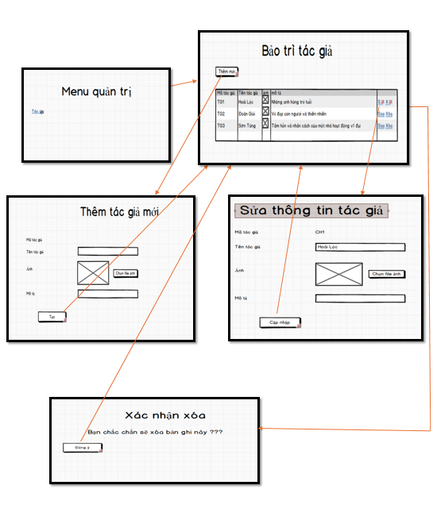

**3.1.6.2.Biểu đồ lớp màn hình**



**3.1.6.3. Biểu đồ cộng tác màn hình**



### 3.1.7. Giao diện use case Bảo trì bô sách (Lương Thu Hằng)

**3.1.7.1. Hình dung màn hình**

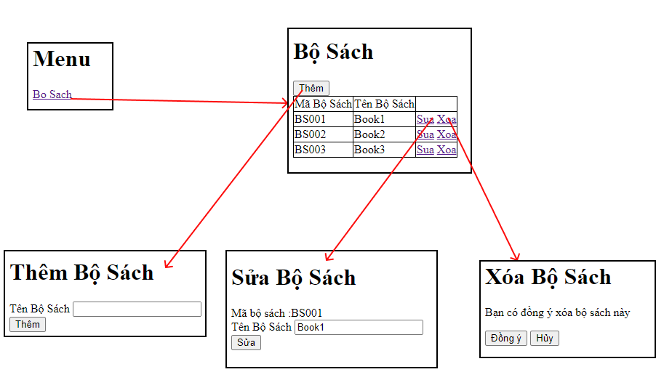

**3.1.7.2. Biểu đồ lớp màn hình**

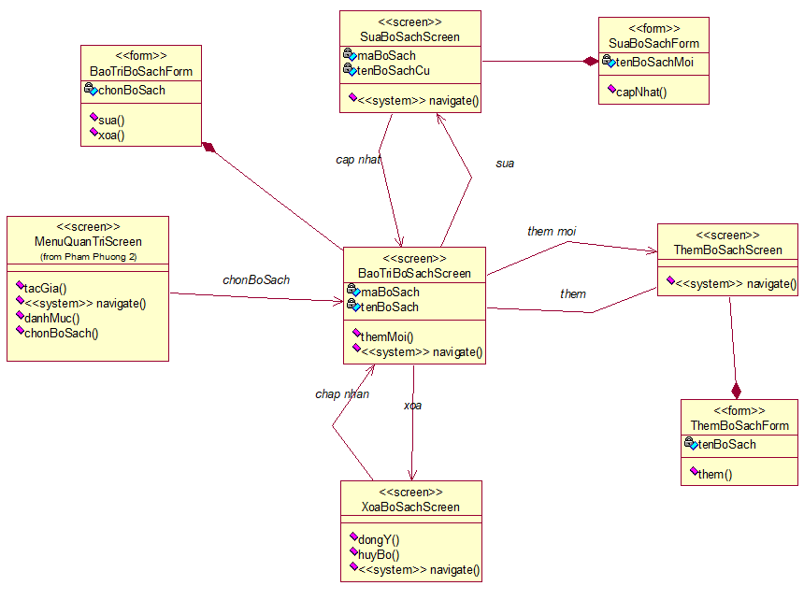

**3.1.7.3. Biểu đồ cộng tác các màn hình**

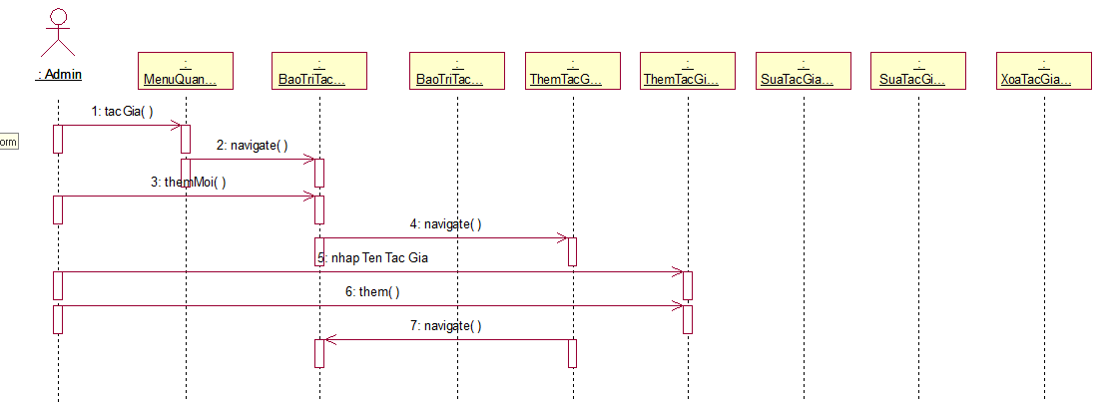

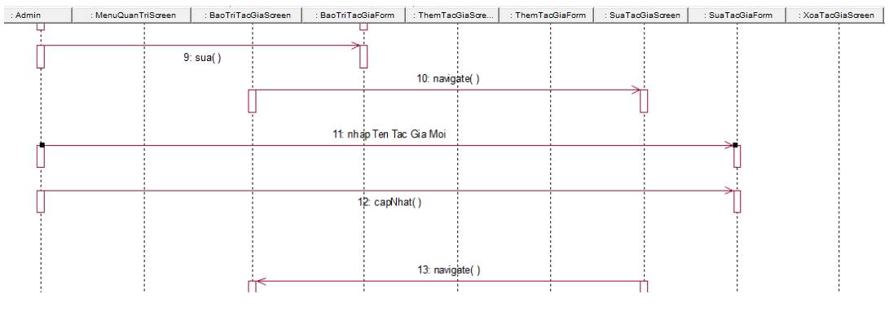

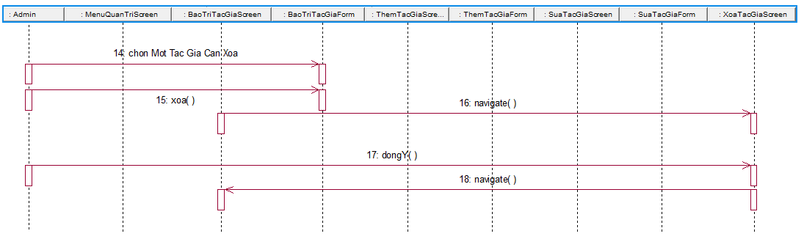

### 3.1.8. Giao diện use case Bảo trì phương thức vận chuyển ( Hồ Quốc Anh Tùng )

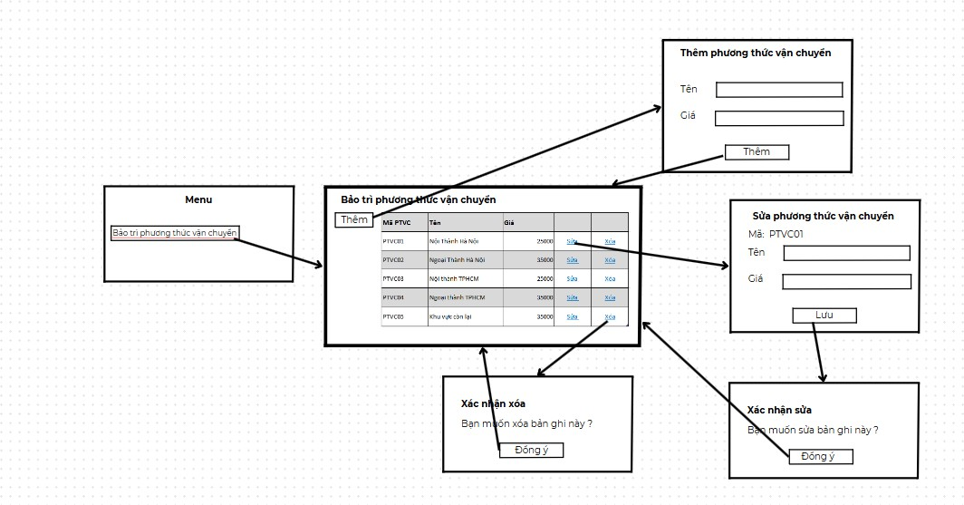**3.1.8.1.Hình dung màn hình**

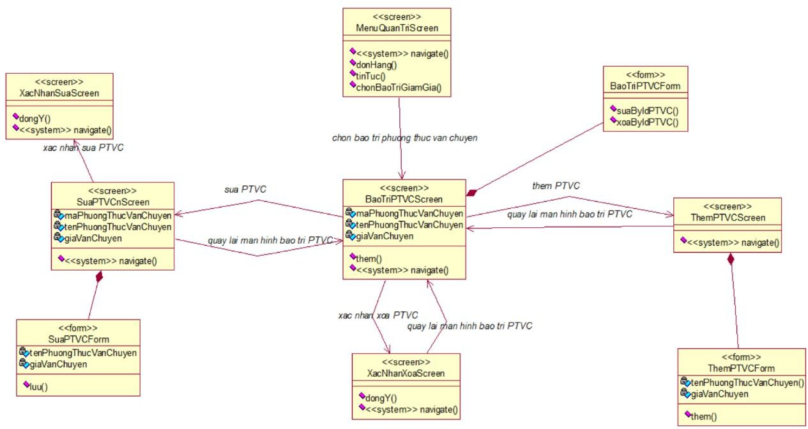**3.1.8.2.Biểu đồ lớp màn hình**

**3.1.8.3.Biểu đồ cộng tác của các màn hình**

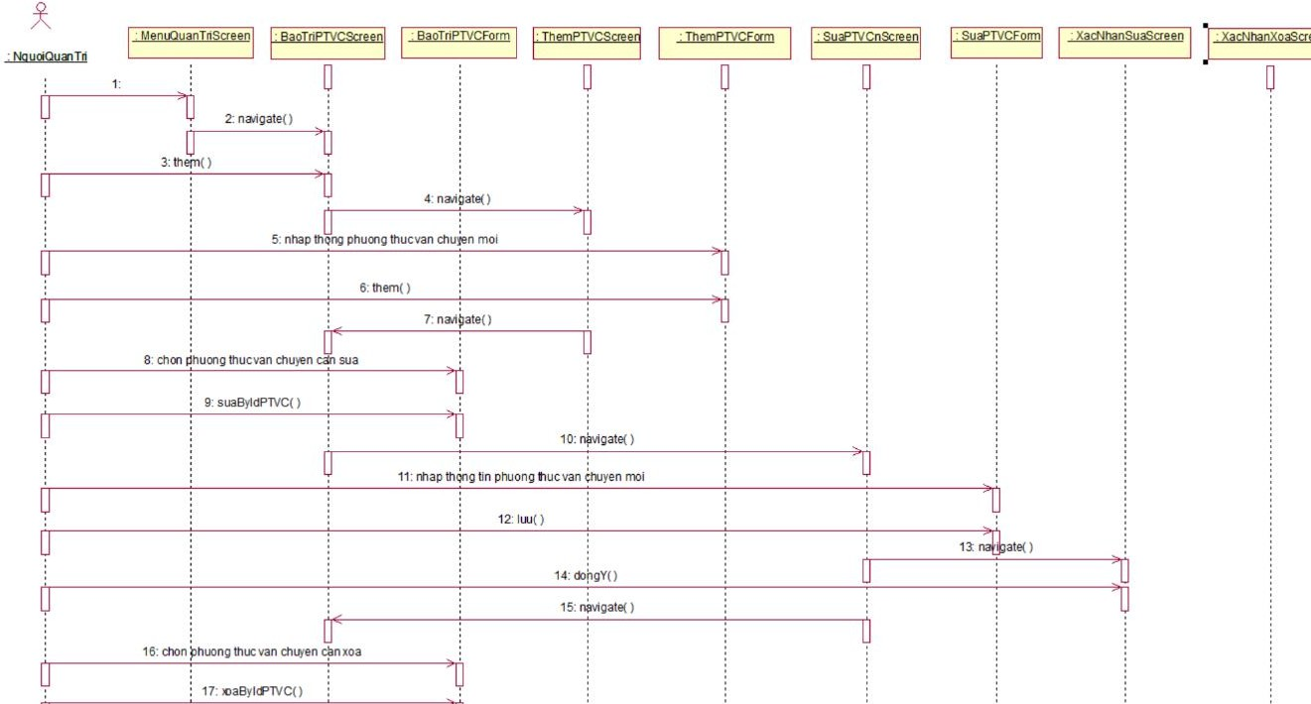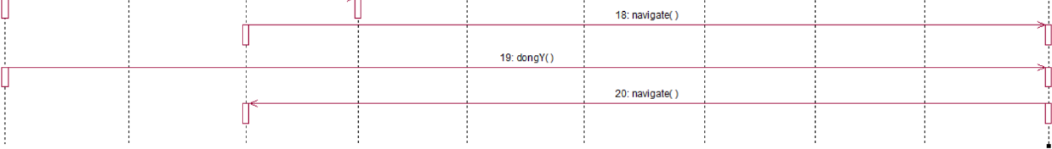

### 3.1.9.Giao diện use case Bảo trì danh mục(Nguyễn Viết Nam)

**3.1.9.1.Hình dung màn hình**

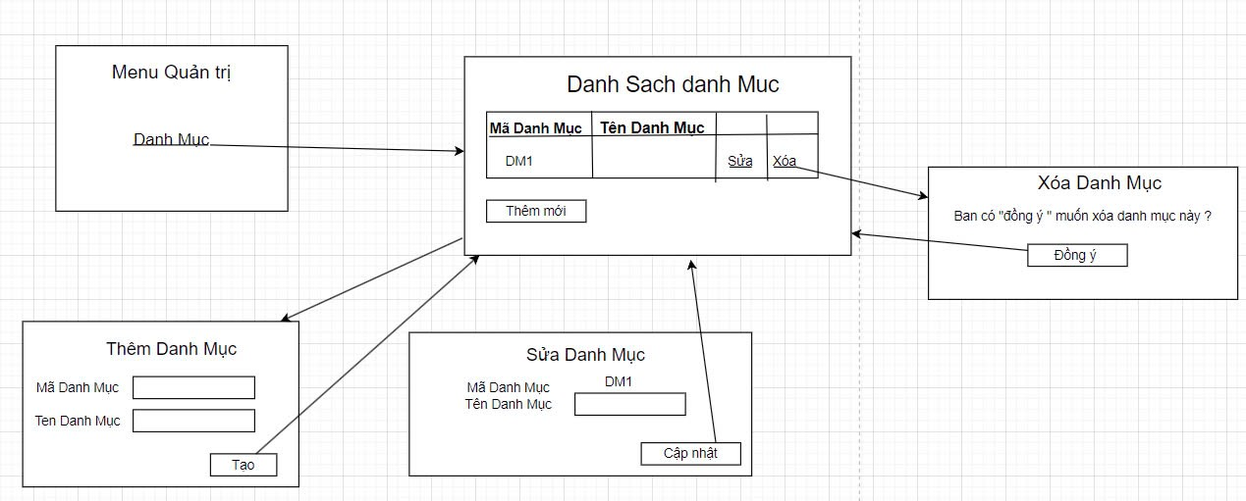

**3.1.9.2.Biểu đồ lớp màn hình**

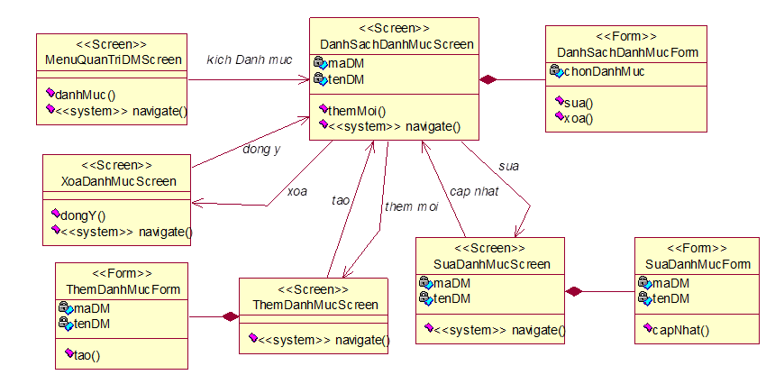

**3.1.9.3. Biểu đồ cộng tác của các màn hình**

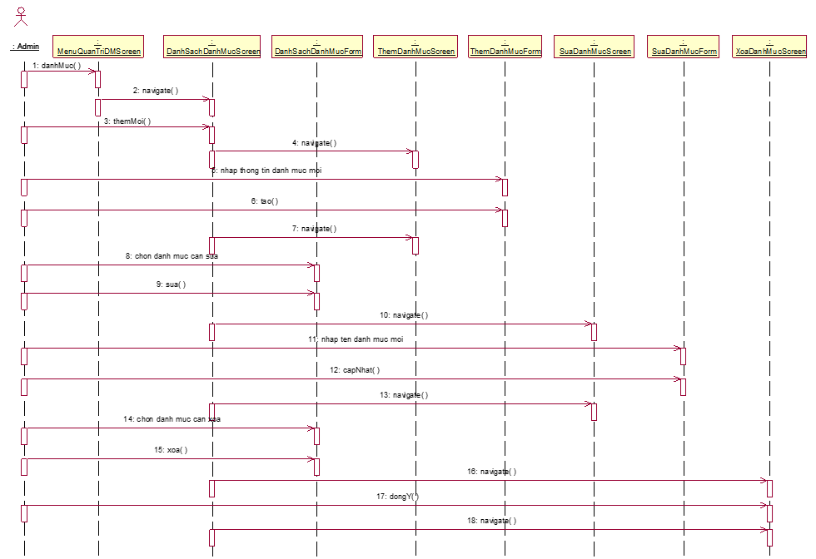

### 3.1.10.Giao diện use case Bảo trì giảm giá (Lê Thế Sơn)

**3.1.10.1Hình dung màn hình**

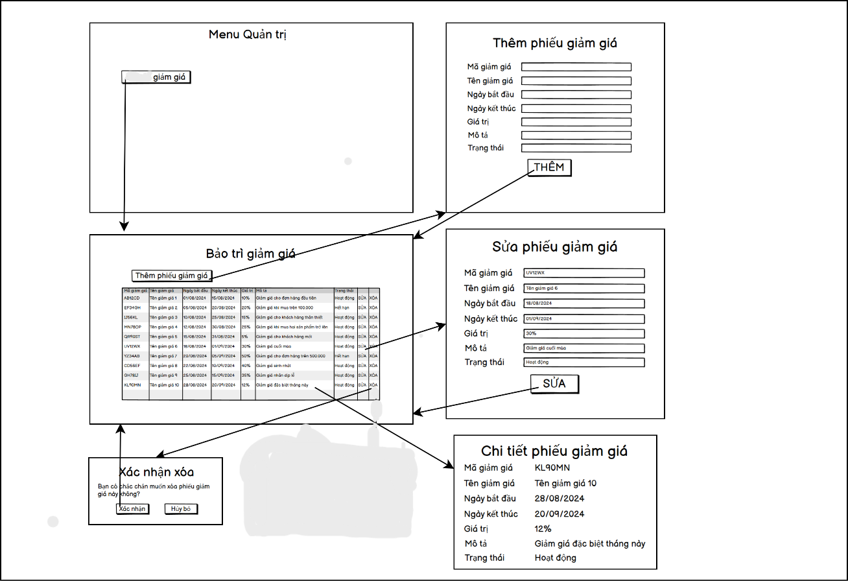

**3.1.10.2.Biểu đồ lớp màn hình**

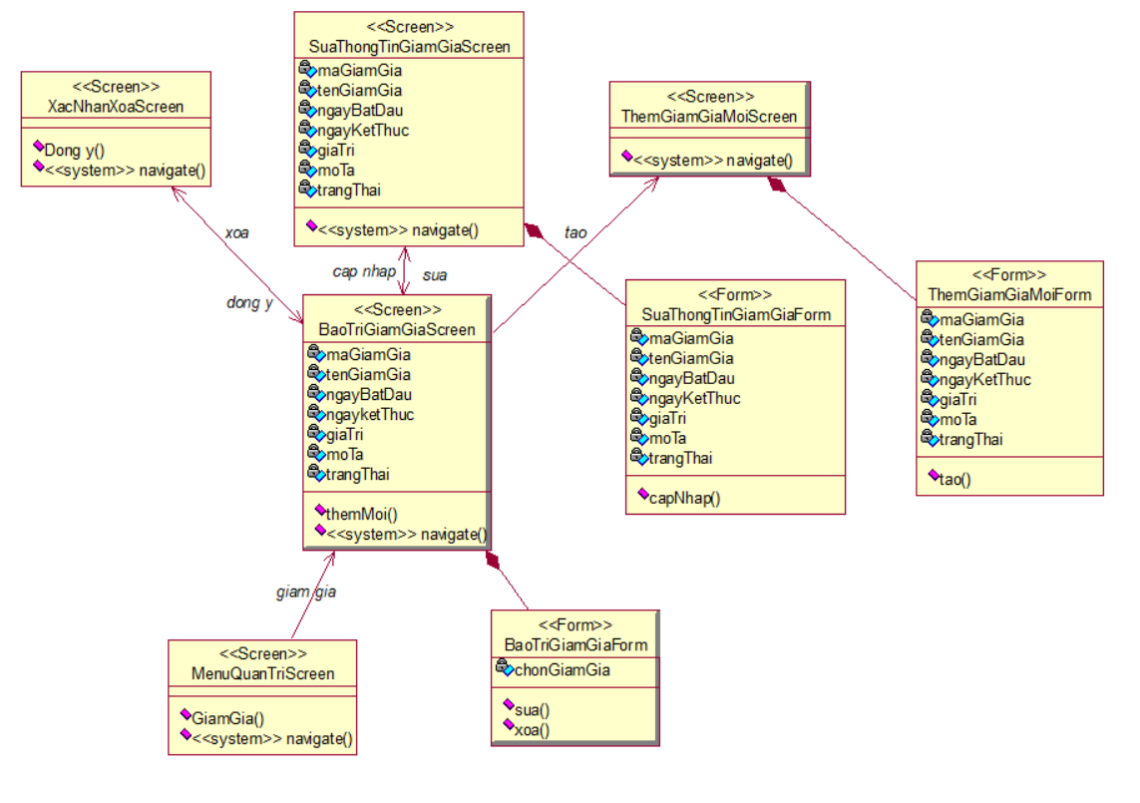

**3.1.10.3.Biểu đồ cộng tác của các màn hình.**



## 3.2 Các biểu đồ tổng hợp

### 3.2.1.Biểu đồ điều hướng màn hình của nhóm use case chính

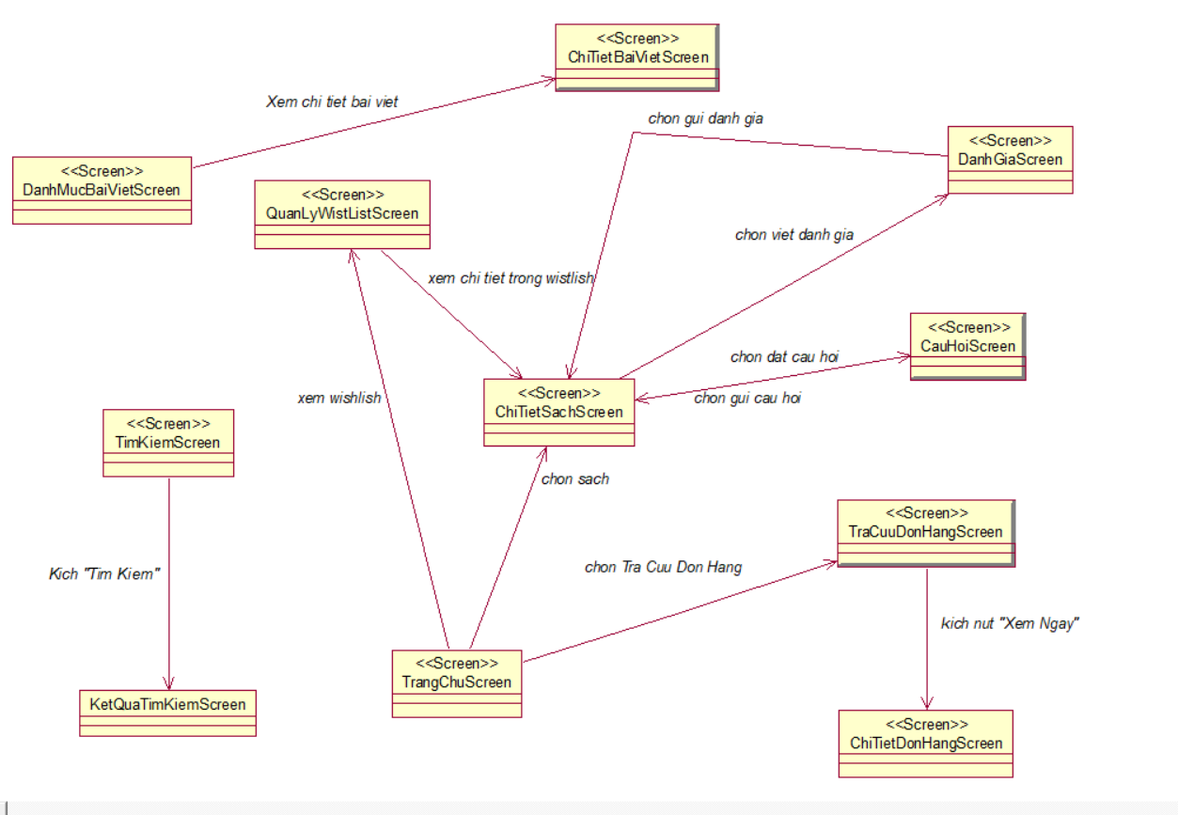

### Biểu đồ điều hướng màn hình của nhóm use case thứ cấp

